
ĐẠI HỌC PHENIKAA
TRƯỜNG CÔNG NGHỆ THÔNG TIN
------------ oOo ------------

BÁO CÁO CÁ NHÂN
BÀI TẬP LỚN HỌC PHẦN AN TOÀN PHẦN MỀM
CHỦ ĐỀ: MÔ HÌNH HÓA VÀ KIỂM CHỨNG HÌNH THỨC
QUẢN LÝ KHO HÀNG (INVENTORY MEMORY AUDIT)
BẰNG KRIPKE STRUCTURE VÀ BOUNDED MODEL CHECKING
Phần việc phụ trách: Module 2 (Heap Lifecycle): Cấp phát động, realloc OOM, quản lý con trỏ (M2)
Học phần: | CSE703093 – An toàn phần mềm
Lớp: | An toàn phần mềm (N02)
Nhóm: | 07
Sinh viên thực hiện: | Phan Minh Trúc – 23010818
Vai trò: | Thành viên
Giảng viên hướng dẫn: | ThS. Vũ Quang Dũng
Học kỳ: | Học kỳ I, năm học 2026–2027
Hà Nội, 10/2026

MỤC LỤC
DANH MỤC BẢNG iv
DANH MỤC HÌNH ẢNH v
CHƯƠNG 1. GIỚI THIỆU 1
1.1. Đề tài của nhóm 1
1.2. Vị trí phần việc trong nhóm 1
1.3. Mục tiêu phần việc 2
1.4. Cấu trúc báo cáo 2
CHƯƠNG 2. NHIỆM VỤ ĐƯỢC GIAO 3
2.1. Nhiệm vụ phụ trách chính 3
2.2. Phần việc cùng làm và rà soát 3
2.3. Đầu vào, đầu ra và tiêu chí hoàn thành 4
CHƯƠNG 3. CƠ SỞ LÝ THUYẾT 5
3.1. Cấu trúc Kripke 5
3.2. Logic thời gian CTL 5
3.3. Bounded Model Checking và completeness threshold 6
3.4. SMT và bộ giải Z3 6
CHƯƠNG 4. QUÁ TRÌNH THỰC HIỆN 7
4.1. Từ tình huống rủi ro đến trạng thái và nhãn 7
4.2. Các quyết định thiết kế 7
4.3. Quan hệ chuyển của bản v0 và bản v1 8
4.4. Viết các công thức CTL 8
4.5. Viết năm kiểm tra số học cho Z3 9
4.6. Chạy SpecVerificationLab 9
4.7. Chạy bộ kiểm chứng của nhóm 10
4.8. Đối chiếu kết quả giữa các nguồn 12
CHƯƠNG 5. KẾT QUẢ VÀ PHÂN TÍCH 13
5.1. Ba mươi lăm trạng thái của mô hình kết hợp 13
5.2. Sơ đồ trạng thái của mô hình kết hợp 14
5.3. Quan hệ chuyển: các cạnh bị cắt và cạnh mới 16
5.4. Kết quả hai mươi mốt công thức CTL 16
5.5. Loại trừ lẫn nhau và các công thức ghép 17
5.6. Kết quả BMC 18
5.7. Đọc phản ví dụ thành tình huống cụ thể 19
5.8. Kết quả năm kiểm tra Z3 19
5.9. Đối chiếu kết quả giữa các nguồn kiểm chứng 20
CHƯƠNG 6. PHỐI HỢP TRONG NHÓM 22
6.1. Nhận đầu vào từ các thành viên 22
6.2. Bàn giao đầu ra 22
6.3. Rà soát chéo 22
6.4. Cách nhóm làm việc 22
CHƯƠNG 7. KHÓ KHĂN VÀ HẠN CHẾ 24
7.1. Các vấn đề kỹ thuật gặp phải 24
7.2. Khó khăn cá nhân 24
7.3. Hạn chế của phần việc 24
CHƯƠNG 8. ĐÁNH GIÁ KẾT QUẢ VÀ BÀI HỌC 26
8.1. Đối chiếu với mục tiêu 26
8.2. Bài học rút ra 26
8.3. Hướng cải thiện 26
8.4. Mức độ đóng góp 27
CAM KẾT VÀ GHI CHÚ CÔNG CỤ HỖ TRỢ 28
TÀI LIỆU THAM KHẢO 29
PHỤ LỤC 30
Phụ lục A. Danh sách file minh chứng 30
Phụ lục B. Trích log BMC của bộ kiểm chứng nhóm 31
Phụ lục C. Năm kiểm tra số học trong sheet KiemTraSoHoc 31

DANH MỤC BẢNG
Bảng 2.1. Nhiệm vụ phụ trách chính 3
Bảng 2.2. Phần việc cùng làm hoặc rà soát 3
Bảng 2.3. Đầu vào, đầu ra và tiêu chí hoàn thành của phần việc 4
Bảng 3.1. Bốn dạng công thức CTL dùng trong đề tài 5
Bảng 4.1. Bốn loại nhãn trong mô hình 7
Bảng 4.2. Các quyết định thiết kế mô hình kết hợp 7
Bảng 5.1. Ba mươi lăm trạng thái, nhãn và ý nghĩa 13
Bảng 5.2. Khác biệt quan hệ chuyển giữa v0 (|R| = 53) và v1 (|R| = 41) 16
Bảng 5.3. Kết quả 21 công thức CTL trên mô hình kết hợp 16
Bảng 5.4. Loại trừ lẫn nhau và công thức ghép (bộ kiểm chứng của nhóm) 17
Bảng 5.5. BMC trên 16 thuộc tính an toàn (completeness threshold CT = 12) 18
Bảng 5.6. Năm kiểm tra số học và kết quả trên SpecVerificationLab 19
Bảng 5.7. Đối chiếu SpecVerificationLab, SecLabFramework và bộ kiểm chứng của nhóm 20
Bảng 6.1. Đầu vào nhận từ các thành viên khác 22
Bảng 6.2. Đầu ra bàn giao cho các thành viên khác 22
Bảng 7.1. Vấn đề kỹ thuật và cách xử lý 24
Bảng 8.1. Đối chiếu kết quả với mục tiêu ở mục 1.3 26
Bảng A.1. Danh sách file minh chứng của phần việc 30
Bảng C.1. Cột DieuKien của năm kiểm tra ở bản v0 và v1 31

DANH MỤC HÌNH ẢNH
Hình 1.1. Chuỗi công việc của nhóm và vị trí phần việc phụ trách 1
Hình 4.1. Mảnh mô hình của hành vi H1 ở bản v0 và bản v1 (nguồn: Hình 3.2, báo cáo nhóm [1]) 8
Hình 4.2. SpecVerificationLab sau bước kiểm chứng CTL của bản v0 (ảnh 03_SVL_Ch1_KetQuaCTL_v0) 10
Hình 4.3. Kết quả CTL và BMC của bản v0 do bộ kiểm chứng của nhóm in ra (nguồn: Hình 4.1, báo cáo nhóm [1]) 11
Hình 5.1. Sơ đồ trạng thái của mô hình kết hợp, vẽ chồng v0 và v1 (nguồn: Hình 3.3, báo cáo nhóm [1]) 15
Hình 5.2. BMC trên bản v1: an toàn với mọi công thức, đạt completeness threshold (nguồn: Hình 4.2, báo cáo nhóm [1]) 19

CHƯƠNG 1. GIỚI THIỆU

1.1. Đề tài của nhóm
Nhóm 07 thực hiện đề tài “Mô hình hóa và kiểm chứng hình thức quy trình thanh toán đơn hàng bằng Kripke structure và Bounded Model Checking”. Quy trình thanh toán được chia thành sáu hành vi, từ lúc nhận mã đơn (H1) tới lúc đóng phiên thanh toán (H6). Với mỗi hành vi, nhóm tìm các tình huống có thể gây lỗi về sử dụng, cấp phát, giải phóng bộ nhớ và tràn; mỗi tình huống trở thành một trạng thái của mô hình Kripke. Sau đó nhóm đặc tả thuộc tính bằng CTL và kiểm chứng bằng hai phần mềm của học phần, bằng BMC có completeness threshold và bằng bộ giải Z3.
Kết quả chung của nhóm: bản lỗi v0 vi phạm 18 trên 21 công thức CTL, và BMC chỉ ra phản ví dụ dài từ 2 đến 12 bước; bản sửa v1 đạt mọi công thức và được BMC chứng minh đầy đủ khi đạt completeness threshold. Toàn bộ đề tài được trình bày trong báo cáo nhóm [1]. Báo cáo này chỉ trình bày phần việc em phụ trách, những phần chung sẽ dẫn chiếu sang báo cáo nhóm thay vì chép lại.

1.2. Vị trí phần việc trong nhóm
Công việc của nhóm nối với nhau thành một chuỗi: phần phân tích tạo ra danh sách tình huống, phần mô hình hóa biến chúng thành trạng thái và kiểm chứng, phần mô hình con soi kỹ từng hành vi và đối chiếu với các kỹ thuật khác, cuối cùng là đánh giá rủi ro và tổng hợp. Hình 1.1 cho thấy chuỗi đó; các ô tô đậm là phần việc em phụ trách chính.
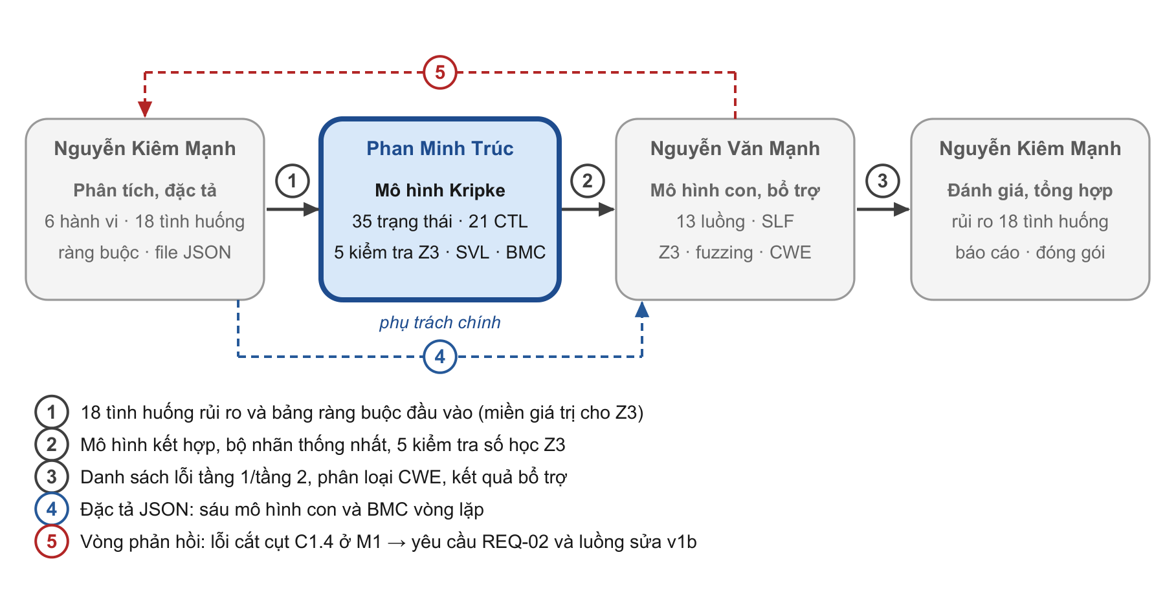
Hình 1.1. Chuỗi công việc của nhóm và vị trí phần việc phụ trách
Em phụ trách phần lõi của đề tài — chính là phần có trong tên đề tài: mô hình Kripke và Bounded Model Checking. Từ 18 tình huống rủi ro do bạn Kiêm Mạnh liệt kê, em dựng mô hình Kripke kết hợp cho hai phiên bản của quy trình, viết các công thức CTL, viết năm kiểm tra số học cho Z3, rồi kiểm chứng bằng SpecVerificationLab và bằng bộ BMC của nhóm.
Phần việc này nằm giữa chuỗi: chất lượng mô hình quyết định kết quả kiểm chứng có ý nghĩa hay không. Một mô hình sai — ví dụ thiếu một cạnh, hay một trạng thái không có cạnh đi ra — vẫn có thể cho kết quả “đúng” trên công cụ nhưng không nói lên điều gì về hệ thống. Vì vậy, ngoài việc chạy công cụ, em phải đối chiếu kết quả giữa nhiều nguồn và giải thích được từng kết quả.

1.3. Mục tiêu phần việc
Em đặt ra các mục tiêu cụ thể sau cho phần việc của mình; Chương 8 đối chiếu lại kết quả với từng mục tiêu này.
- Chuyển 18 tình huống rủi ro thành mô hình Kripke kết hợp cho hai phiên bản v0 và v1, có cùng tập trạng thái và cùng nhãn, chỉ khác quan hệ chuyển.
- Đặc tả 21 công thức CTL và một kiểm tra loại trừ lẫn nhau, phù hợp với giới hạn cú pháp của phần mềm.
- Viết năm kiểm tra số học cho Z3 sao cho bản v0 cho SAT (có phản ví dụ) và bản v1 cho UNSAT (chứng minh an toàn).
- Kiểm chứng mô hình bằng SpecVerificationLab và bằng BMC của nhóm: có phản ví dụ cụ thể cho v0, đạt completeness threshold cho v1.
- Đối chiếu kết quả giữa các nguồn kiểm chứng và giải thích được ý nghĩa của từng kết quả.
- Theo góp ý của giảng viên ở buổi báo cáo tiến độ, xây dựng thêm mô hình Kripke mức bộ nhớ cho H1, H3 và H6 (trạng thái là dòng lệnh, biến và từng ô nhớ), kiểm chứng bằng BMC dùng bộ giải Z3 trên mọi đầu vào, phát lại phản ví dụ trên chương trình C thật và trình bày lại trong buổi demo.

1.4. Cấu trúc báo cáo
Chương 2 trình bày nhiệm vụ được giao và mức độ tham gia của em ở các phần việc khác. Chương 3 tóm tắt cơ sở lý thuyết dùng trong phần việc. Chương 4 mô tả quá trình thực hiện theo từng bước. Chương 5 trình bày kết quả và phân tích. Chương 6 nói về phối hợp trong nhóm, Chương 7 về khó khăn và hạn chế, Chương 8 đánh giá kết quả so với mục tiêu và nêu bài học, hướng cải thiện. Cuối báo cáo là cam kết, tài liệu tham khảo và phụ lục minh chứng.

CHƯƠNG 2. NHIỆM VỤ ĐƯỢC GIAO

2.1. Nhiệm vụ phụ trách chính
Theo bảng phân công của nhóm (trang iii–iv báo cáo nhóm [1]), em là người phụ trách chính các nhiệm vụ trong Bảng 2.1. “Phụ trách chính” nghĩa là em chịu trách nhiệm về kết quả của nhiệm vụ đó; hai bạn còn lại cùng làm hoặc rà soát.
Bảng 2.1. Nhiệm vụ phụ trách chính
Nhiệm vụ | Sản phẩm | Minh chứng
Dựng mô hình Kripke kết hợp v0 và v1: trạng thái, nhãn, quan hệ chuyển | Sheet MoHinhTrangThai của 2 file Excel | Báo cáo nhóm Bảng 3.1, Hình 3.3; mục 5.1–5.3
Đặc tả 21 công thức CTL và kiểm tra loại trừ lẫn nhau | Sheet ThuocTinhAnToan, LoaiTruLanNhau | Mục 4.4, 5.4, 5.5
Viết năm kiểm tra số học cho Z3 | Sheet KiemTraSoHoc của 2 file Excel | Mục 4.5, 5.8
Chạy SpecVerificationLab: nạp Excel, kiểm chứng CTL, sinh mã, pipeline, phân loại CWE | Ảnh 01–06, log gui_SVL_* | Mục 4.6; results/screenshots, results/logs
Chạy bộ kiểm chứng của nhóm (BMC, completeness threshold), đối chiếu với hai phần mềm | kiem_chung_nhom.txt; ảnh 40, 41 | Mục 4.7, 5.6, 5.9
Đọc phản ví dụ BMC thành tình huống cụ thể | Phần phân tích phản ví dụ | Báo cáo nhóm mục 4.2; mục 5.7
Dựng mô hình Kripke mức bộ nhớ cho H1, H3, H6; viết mã C thật thanhtoan.c (v0, v1) có in bộ nhớ | source/kiem_chung_bo_nho/thanhtoan.c; mo_hinh_bo_nho/H1_stack.json, H6_heap.json | Báo cáo nhóm mục 3.7; mục 4.9, 5.10
Viết BMC bằng Z3 (bmc_z3.py), trang xem trạng thái; chuẩn bị và trình bày demo lại | bmc_z3.py, results/xem_trang_thai_bo_nho.html, results/logs/bmc_z3.txt | Báo cáo nhóm mục 3.8, 4.7; mục 4.10, 5.10

2.2. Phần việc cùng làm và rà soát
Ngoài phần việc chính, em tham gia ở mức “cùng làm” hoặc “rà soát” trong một số phần việc của hai bạn, để nắm được toàn bộ chuỗi và có thể kiểm tra chéo kết quả (Bảng 2.2).
Bảng 2.2. Phần việc cùng làm hoặc rà soát
Phần việc | Người phụ trách chính | Mức tham gia | Việc làm cụ thể
Phân tích quy trình, sáu hành vi, 18 tình huống rủi ro | Nguyễn Kiêm Mạnh | Cùng làm | Góp ý cách chia tình huống để mỗi tình huống ánh xạ được thành một trạng thái và một nhãn lỗi riêng
Yêu cầu, ràng buộc đầu vào, bảng truy vết | Nguyễn Kiêm Mạnh | Cùng làm | Ghi mã tình huống vào cột MaTruongHop của sheet MoHinhTrangThai để nối yêu cầu với trạng thái
Sáu mô hình con M1–M6, chạy tab Ch1 của SecLabFramework | Nguyễn Văn Mạnh | Cùng làm | Giữ tên nhãn lỗi của mô hình con thống nhất với mô hình kết hợp
Chạy Z3, BMC vòng lặp, fuzzing trên SecLabFramework | Nguyễn Văn Mạnh | Rà soát | Đối chiếu kết quả Z3 trên SecLabFramework với năm kiểm tra em viết (SAT ở v0, UNSAT ở v1)
Đánh giá mức độ rủi ro, tổng hợp CWE | Nguyễn Kiêm Mạnh | Cùng làm | Cung cấp số bước k của phản ví dụ BMC cho từng tình huống
Tổng hợp báo cáo, đóng gói thư mục nộp | Nguyễn Kiêm Mạnh | Viết phần phụ trách | Phụ trách nội dung Chương 3, mục 4.1, 4.2 của báo cáo nhóm

2.3. Đầu vào, đầu ra và tiêu chí hoàn thành
Bảng 2.3. Đầu vào, đầu ra và tiêu chí hoàn thành của phần việc
Hạng mục | Nội dung
Đầu vào | 18 tình huống rủi ro, bảng ràng buộc đầu vào và danh sách yêu cầu (bạn Kiêm Mạnh); giáo trình Chương 1 (Kripke, CTL) và Chương 3 (BMC, SMT); hướng dẫn tạo spec Excel
Đầu ra | Sheet MoHinhTrangThai, ThuocTinhAnToan, LoaiTruLanNhau, KiemTraSoHoc của bản v0 và v1; kết quả kiểm chứng CTL, BMC, Z3; bộ nhãn dùng chung cho mô hình con
Tiêu chí hoàn thành | Mô hình không có deadlock; mỗi tình huống có một trạng thái và một công thức; bản v0 có phản ví dụ cho mọi thuộc tính an toàn; bản v1 đạt mọi công thức và BMC đạt CT; kết quả của bộ kiểm chứng nhóm trùng với hai phần mềm

CHƯƠNG 3. CƠ SỞ LÝ THUYẾT
Chương này tóm tắt các khái niệm em dùng trực tiếp, theo Chương 1 và Chương 3 của giáo trình [2] và các tài liệu [6]–[8]; mỗi khái niệm kèm ví dụ trong đề tài.

3.1. Cấu trúc Kripke
Cấu trúc Kripke là bộ bốn K = (S, S0, R, L): S là tập hữu hạn trạng thái; S0 ⊆ S là tập trạng thái khởi tạo; R ⊆ S × S là quan hệ chuyển; L: S → 2^AP gán cho mỗi trạng thái tập mệnh đề nguyên tử (nhãn) đúng tại đó. Quan hệ R phải toàn phần: mọi trạng thái đều có ít nhất một trạng thái kế tiếp, vì ngữ nghĩa CTL được định nghĩa trên các đường đi vô hạn. Trạng thái không có cạnh đi ra gọi là deadlock.
Một đường đi là dãy vô hạn s0, s1, s2, … với (si, si+1) ∈ R. Trạng thái đạt tới được là trạng thái nằm trên một đường đi bắt đầu từ S0. Trong đề tài, bản v0 có 34 trên 35 trạng thái đạt tới được (chỉ trừ ket_thuc_tu_choi), còn bản v1 chỉ có 18: các trạng thái lỗi vẫn nằm trong S nhưng không còn đường đi tới.

3.2. Logic thời gian CTL
CTL (Computation Tree Logic) mô tả tính chất trên cây các đường đi xuất phát từ một trạng thái. Mỗi toán tử thời gian đi kèm một lượng từ đường đi: A (với mọi đường đi) hoặc E (tồn tại một đường đi). Đề tài dùng bốn dạng ở Bảng 3.1.
Bảng 3.1. Bốn dạng công thức CTL dùng trong đề tài
Dạng | Đọc là | Đúng tại s khi | Ví dụ trong đề tài
AG φ | Luôn luôn, trên mọi đường đi | Mọi trạng thái đạt tới được từ s đều thỏa φ | AG(!off_by_one): không bao giờ ghi lố 1 byte
AF φ | Cuối cùng, trên mọi đường đi | Mọi đường đi từ s đều gặp một trạng thái thỏa φ | AF(flow_end): mọi lượt xử lý cuối cùng đều kết thúc hợp lệ
EF φ | Có thể xảy ra | Tồn tại một đường đi từ s gặp trạng thái thỏa φ | EF(input_rejected): có nhánh từ chối đầu vào xấu
EG φ | Tồn tại đường đi luôn thỏa | Tồn tại một đường đi mà mọi trạng thái trên đó thỏa φ | EG(!violation): có một đường đi không bao giờ lỗi

Bộ kiểm chứng tính tập Sat(φ) — các trạng thái thỏa φ — bằng thuật toán điểm bất động: EF φ là điểm bất động nhỏ nhất của Z = φ ∨ EX Z, EG φ là điểm bất động lớn nhất của Z = φ ∧ EX Z; còn AG φ = ¬EF¬φ và AF φ = ¬EG¬φ. Mô hình thỏa công thức khi mọi trạng thái khởi tạo thuộc Sat(φ). Đây chính là ý nghĩa của cột “thỏa mãn tại” trong kết quả của phần mềm.
Yêu cầu “hai worker không cùng giữ phiên” là thuộc tính loại trừ lẫn nhau (mutual exclusion): AG ¬(cb_locked ∧ to_locked). Phần mềm có chức năng riêng để kiểm tra cặp nhãn này thay cho công thức ghép.

3.3. Bounded Model Checking và completeness threshold
BMC [7] hỏi: có tồn tại đường đi dài tối đa k bước từ trạng thái khởi tạo tới một trạng thái xấu hay không. Nếu có, đường đi đó là phản ví dụ cụ thể. Nếu không, kết luận chỉ đúng trong phạm vi k bước — trừ khi k đã đạt completeness threshold (CT). Với thuộc tính an toàn, CT có thể lấy bằng độ sâu lớn nhất của đường đi ngắn nhất từ S0 tới các trạng thái đạt tới được (reachability diameter): khi đã duyệt hết mọi trạng thái đạt tới được mà không gặp trạng thái xấu thì không còn đường đi nào, dù dài bao nhiêu, dẫn tới lỗi.
Đây là khác biệt giữa sound và complete ở Chương 3 giáo trình: BMC chưa đạt CT chỉ cho kết luận “chưa thấy lỗi”; BMC đạt CT cho kết luận “chắc chắn an toàn trên mô hình”.

3.4. SMT và bộ giải Z3
Bài toán SMT hỏi một công thức logic trên các lý thuyết như số nguyên có thỏa được hay không. Z3 [8] trả về SAT kèm một mô hình (bộ giá trị làm công thức đúng) hoặc UNSAT khi không tồn tại bộ giá trị nào. Trong đề tài, mỗi kiểm tra số học có dạng điều kiện chặn ∧ điều kiện xấu. SAT nghĩa là có giá trị lọt qua điều kiện chặn mà vẫn gây lỗi — đó là phản ví dụ. UNSAT nghĩa là điều kiện chặn đủ để loại trừ lỗi: điều kiện chặn ⇒ an toàn.

3.5. Mô hình mức bộ nhớ và BMC ký hiệu
Ở mô hình kết hợp, mỗi trạng thái là một tình huống được đặt tên. Giáo trình mục 3.6 và Phụ lục C.5 mô tả một cách mô hình chi tiết hơn mà BMC thực tế dùng: mỗi trạng thái gồm giá trị biến chương trình và nội dung bộ nhớ, còn quan hệ chuyển R là ngữ nghĩa thực thi của từng câu lệnh. Khi đó một đường đi trong mô hình chính là một lần chạy chương trình, đi qua từng lệnh.
Vì không gian trạng thái loại này quá lớn để liệt kê, BMC dạng ký hiệu [7] không duyệt từng trạng thái mà trải quan hệ chuyển ra k bước thành một công thức và giao cho bộ giải:
I(s0) ∧ T(s0, s1) ∧ … ∧ T(sk−1, sk) ∧ Bad(sk)
Đầu vào và mọi ô nhớ đều là ẩn số. SAT nghĩa là có phản ví dụ dài k bước, và lời giải của Z3 [8] cho biết đầu vào cùng nội dung bộ nhớ ở từng bước. Khi ô nhớ được biểu diễn bằng bit-vector đúng độ rộng của máy (8 bit cho một byte, 32 bit cho một số int), phép tràn quay vòng như trên CPU thật. Nếu Bad luôn UNSAT và tới một k nào đó mọi đường đi đều đã dừng, kết luận an toàn là đầy đủ. Khi vòng lặp quá dài để trải hết, có thể chứng minh bằng quy nạp: tìm bất biến Inv sao cho I ⇒ Inv, Inv ∧ T ⇒ Inv′ và Inv ⇒ ¬Bad.

CHƯƠNG 4. QUÁ TRÌNH THỰC HIỆN
Chương này mô tả các bước em đã làm theo thứ tự. Mỗi bước gồm mục đích, cách làm và kết quả; kết quả chi tiết ở Chương 5.

4.1. Từ tình huống rủi ro đến trạng thái và nhãn
Em nhận danh sách 18 tình huống từ bạn Kiêm Mạnh và chuyển thành trạng thái theo một quy tắc cố định cho mọi hành vi: mỗi hành vi có một trạng thái vào hX_vao (nơi rẽ nhánh), một trạng thái an toàn hX_ok, và mỗi tình huống lỗi là một trạng thái lỗi. Tên trạng thái viết tiếng Việt không dấu để dễ đọc, ví dụ h1_tran_1_byte là “H1 – tràn 1 byte”.
Nhãn được chia thành bốn loại (Bảng 4.1). Công thức CTL chỉ “nhìn” thấy nhãn chứ không thấy tên trạng thái, nên việc đặt nhãn quyết định viết được thuộc tính nào.
Bảng 4.1. Bốn loại nhãn trong mô hình
Loại nhãn | Ví dụ | Dùng để
Vị trí | h1 … h6, start | Biết trạng thái thuộc hành vi nào
Tiến trình | receiving, allocating, computing, callback_received, logging, releasing | Mô tả việc đang làm ở trạng thái bình thường
Rủi ro | buffer_overflow, null_deref, double_free … luôn kèm violation | Viết thuộc tính an toàn AG(!x)
Kết thúc | flow_end, payment_done, input_rejected, mem_clean, unsafe_halt | Viết thuộc tính tính sống và khả đạt

Nhãn violation là nhãn tổng: mọi trạng thái lỗi đều mang nó, nên một công thức AG(!violation) bắt được tất cả. Các nhãn riêng như off_by_one, race cho biết lỗi cụ thể nào.
Để tránh lệch giữa hai phiên bản và giữa file Excel với file JSON, toàn bộ trạng thái, nhãn và quan hệ chuyển được khai báo ở một nguồn duy nhất (script sinh_dac_ta.py) rồi sinh ra cả bốn file đặc tả. Bản v0 và v1 dùng chung danh sách trạng thái và nhãn, chỉ khác danh sách cạnh.

4.2. Các quyết định thiết kế
Khi dựng mô hình, em phải trả lời một số câu hỏi mà giáo trình không quy định sẵn. Bảng 4.2 ghi lại từng quyết định và lý do.
Bảng 4.2. Các quyết định thiết kế mô hình kết hợp
Câu hỏi | Lựa chọn | Lý do
Sau khi xảy ra lỗi thì hệ thống đi đâu? | Gom mọi trạng thái lỗi về dung_khong_an_toan, trạng thái này tự lặp | Biểu diễn “hệ thống không còn tin cậy”; giống vị trí lỗi trong BMC; giúp AF(flow_end) phát hiện đường đi không kết thúc hợp lệ
Tranh chấp có vào thẳng trạng thái hút không? | Không — h6_tranh_chap đi tiếp tới h6_double_free, h6_uaf | Tranh chấp chưa phải điểm cuối mà là nguyên nhân của lỗi tiếp theo
Trạng thái kết thúc thì sao? | ket_thuc_ok, ket_thuc_tu_choi tự lặp | CTL cần R toàn phần; không tự lặp thì thành deadlock
Bản v1 có xóa trạng thái lỗi không? | Không xóa, chỉ cắt cạnh đi tới | Hai phiên bản cùng không gian trạng thái, so sánh công bằng: v1 an toàn vì không còn đường đi, không phải vì lỗi bị xóa
Có bao nhiêu trạng thái khởi tạo? | Đúng một: start | Phần mềm đánh giá công thức tại mọi trạng thái khởi tạo; nhiều trạng thái rời nhau làm EF(…) sai

4.3. Quan hệ chuyển của bản v0 và bản v1
Bản v0 có các cạnh từ mỗi trạng thái vào tới các trạng thái lỗi của hành vi đó. Bản v1 giữ nguyên 35 trạng thái và nhãn, chỉ thay đổi tập cạnh: cắt 15 cạnh dẫn vào trạng thái lỗi và thêm 3 cạnh dẫn tới ket_thuc_tu_choi, ứng với các kiểm tra mà bản sửa bổ sung. Hình 4.1 minh họa với hành vi H1; danh sách đầy đủ ở mục 5.3.
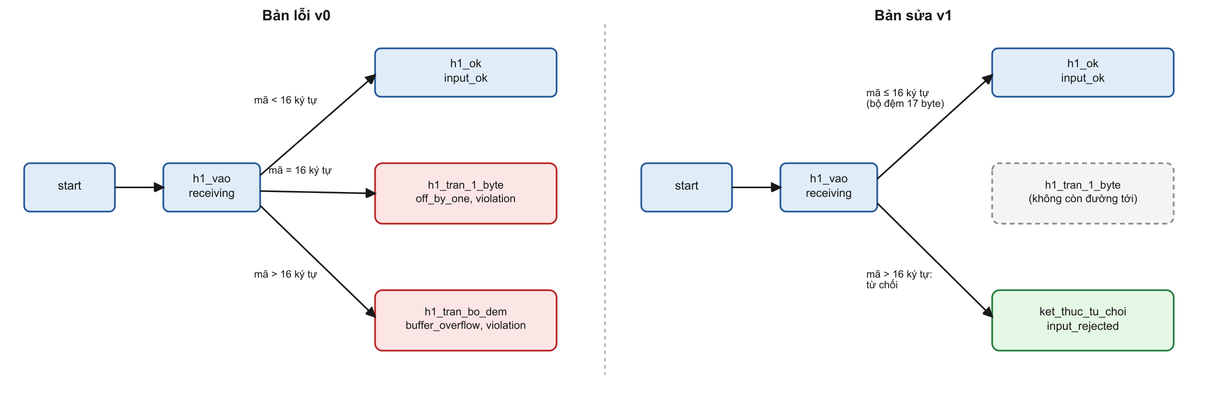
Hình 4.1. Mảnh mô hình của hành vi H1 ở bản v0 và bản v1 (nguồn: Hình 3.2, báo cáo nhóm [1])

4.4. Viết các công thức CTL
Em viết công thức theo ba nhóm: an toàn (16 công thức AG(!x), gồm 15 công thức cho từng loại lỗi và AG(!violation) bao tất cả), tính sống (AF(flow_end)) và khả đạt (EF(payment_done), EF(input_rejected)). Hai công thức còn lại dùng để kiểm tra chính mô hình: EG(!violation) bảo đảm có ít nhất một đường đi an toàn, EF(cb_locked) bảo đảm worker callback thực sự giữ được phiên, để kết quả loại trừ lẫn nhau không “đạt” chỉ vì không ai giữ phiên.
Giới hạn lớn nhất em gặp là CTL của phần mềm chỉ nhận một toán tử và một nhãn, có thể kèm dấu phủ định. Công thức ghép như AG(!(cb_locked & to_locked)) không bị báo lỗi cú pháp mà cho kết quả sai. Vì vậy em gắn điều kiện ghép thành nhãn riêng (trạng thái tranh chấp mang nhãn race), và kiểm các công thức ghép bằng bộ kiểm chứng của nhóm (mục 5.5). Cặp nhãn loại trừ lẫn nhau cb_locked / to_locked được đặt ở dòng đầu của sheet LoaiTruLanNhau, vì phần mềm chỉ kiểm dòng đầu.
Giới hạn này được xác minh bằng cách chạy thử một bộ công thức ghép trên bộ đánh giá CTL của phần mềm (log headless_bay_cong_thuc_ghep.txt): công thức AG(!(cb_locked & to_locked)) cho kết quả ĐÚNG ở v0, dù mô hình có trạng thái tranh chấp.

4.5. Viết năm kiểm tra số học cho Z3
Mỗi kiểm tra trong sheet KiemTraSoHoc có hai cột chính. Cột DieuKien là công thức em viết theo dạng điều kiện chặn ∧ điều kiện xấu. Ở bản v0, điều kiện chặn chỉ là miền giá trị mà mã không kiểm tra, nên kỳ vọng SAT. Ở bản v1, điều kiện chặn thêm các kiểm tra của bản sửa, nên kỳ vọng UNSAT. Miền giá trị lấy từ bảng ràng buộc đầu vào của bạn Kiêm Mạnh: đơn giá 0–50 triệu, số lượng 1–1.000, hạn mức đơn 2 tỷ, số dòng 1–100. Cột BieuThucTran là biểu thức số học để phần mềm tự kiểm tra tràn int32.
Một chi tiết kỹ thuật: bộ phân tích biểu thức của phần mềm không nhận số âm viết trực tiếp như -2000000000, pipeline sẽ dừng với lỗi cú pháp. Em viết lại dưới dạng tương đương discount + 2000000000 >= 0. Năm kiểm tra và kết quả ở mục 5.8.
Trước khi đưa vào đặc tả, mỗi dòng được đối chiếu với bảng ràng buộc đầu vào; sau đó kết quả kỳ vọng được kiểm tra bằng chính hai phần mềm: cả năm dòng cho SAT ở v0 và UNSAT ở v1 trên SpecVerificationLab lẫn SecLabFramework (mục 5.8).

4.6. Chạy SpecVerificationLab
Với mỗi phiên bản, em làm lần lượt: nạp file Excel; chạy “Sinh Kripke + kiểm chứng” để có kết quả 21 công thức, deadlock và loại trừ lẫn nhau; xem sơ đồ; sinh mã C/Python; chạy toàn bộ pipeline (quét mã, trích điều kiện và Z3, phân loại CWE). Mỗi bước đều được chụp ảnh và lưu nội dung console thành log. Hình 4.2 là ảnh chụp sau bước kiểm chứng CTL của bản v0; vì ảnh toàn màn hình khó đọc khi in, phần kết quả được trích lại từ log ở Đoạn trích 4.1.
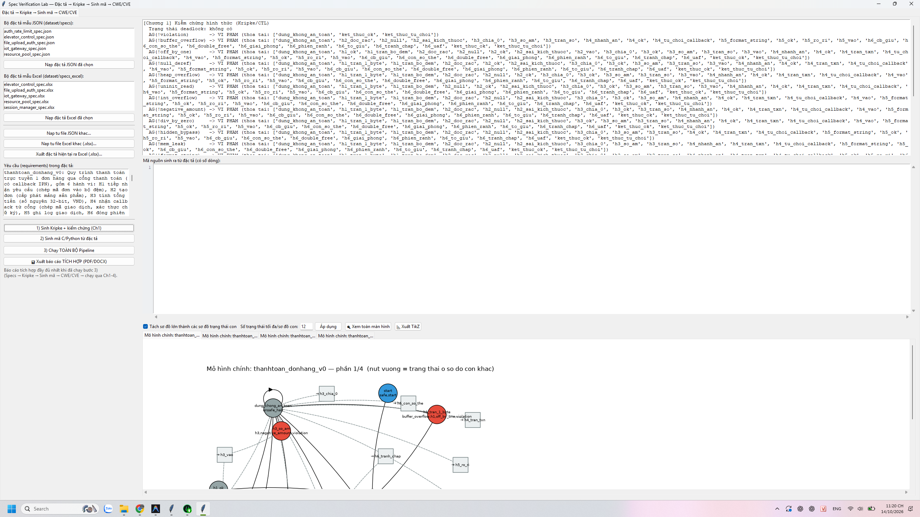
Hình 4.2. SpecVerificationLab sau bước kiểm chứng CTL của bản v0 (ảnh 03_SVL_Ch1_KetQuaCTL_v0)
Đoạn trích 4.1. Kết quả CTL của bản v0 trên SpecVerificationLab (log gui_SVL_Ch1_KetQuaCTL_v0.txt, bỏ phần danh sách trạng thái)
Trạng thái deadlock: không có
AG(!violation) -> VI PHAM
AG(!buffer_overflow) -> VI PHAM
AG(!off_by_one) -> VI PHAM
AG(!null_deref) -> VI PHAM
AG(!heap_overflow) -> VI PHAM
AG(!uninit_read) -> VI PHAM
AG(!int_overflow) -> VI PHAM
AG(!negative_amount) -> VI PHAM
AG(!div_by_zero) -> VI PHAM
AG(!hidden_bypass) -> VI PHAM
AG(!mem_leak) -> VI PHAM
AG(!format_string) -> VI PHAM
AG(!race) -> VI PHAM
AG(!double_free) -> VI PHAM
AG(!use_after_free) -> VI PHAM
AG(!secret_residue) -> VI PHAM
AF(flow_end) -> VI PHAM
EF(payment_done) -> DUNG
EF(input_rejected) -> VI PHAM
EG(!violation) -> DUNG
EF(cb_locked) -> DUNG
Mutual exclusion -> VI PHAM (trang thai nguy hiem: ['h1_ok', 'h1_vao', 'h2_ok', 'h2_vao',

Các lần chạy SpecVerificationLab được thực hiện ngày 13/10/2026 (ảnh 01–06 và hai báo cáo SVL_v0.pdf, SVL_v1.pdf trong results/tool_reports). Mỗi bước có cả ảnh chụp và log nội dung console, nên mọi số liệu trong báo cáo đều đối chiếu được với log gốc.

4.7. Chạy bộ kiểm chứng của nhóm
Hai phần mềm chỉ cho kết luận ĐÚNG hoặc SAI, không cho đường đi phản ví dụ và không cho biết kết luận đã đầy đủ hay chưa. Vì vậy nhóm dùng thêm một bộ kiểm chứng riêng trong thư mục source/verify, gồm kripke.py và bounded_checker.py lấy theo Phụ lục A.1.1 và A.3.3 của giáo trình [2], cùng ctl_checker.py, doc_dac_ta.py, chay_kiem_chung.py. Bộ kiểm chứng đọc trực tiếp đúng các file Excel và JSON đã nạp vào phần mềm, rồi chạy CTL, công thức ghép, BMC và tính CT cho mô hình kết hợp và 13 luồng con. Lệnh chạy là python chay_kiem_chung.py; kết quả ghi vào results/logs/kiem_chung_nhom.txt.
Đoạn mã 4.2 là hàm tính completeness threshold: lan dần từng tầng từ trạng thái khởi tạo cho tới khi đã chạm mọi trạng thái đạt tới được; số tầng lúc đó chính là CT.
Đoạn mã 4.2. Hàm find_completeness_threshold trong bounded_checker.py (giáo trình, Phụ lục A.3.3)
def find_completeness_threshold(model, max_k=1000):
total_reachable = len(model.reachable_states())
visited = set(model.initial_states)
frontier = list(model.initial_states)
if len(visited) == total_reachable:
return 0
for k in range(1, max_k + 1):
next_frontier = []
for state in frontier:
for nxt in model.successors(state):
if nxt not in visited:
visited.add(nxt)
next_frontier.append(nxt)
frontier = next_frontier
if len(visited) == total_reachable: # đã chạm mọi trạng thái đạt tới được
return k
if not frontier:
return k
return None

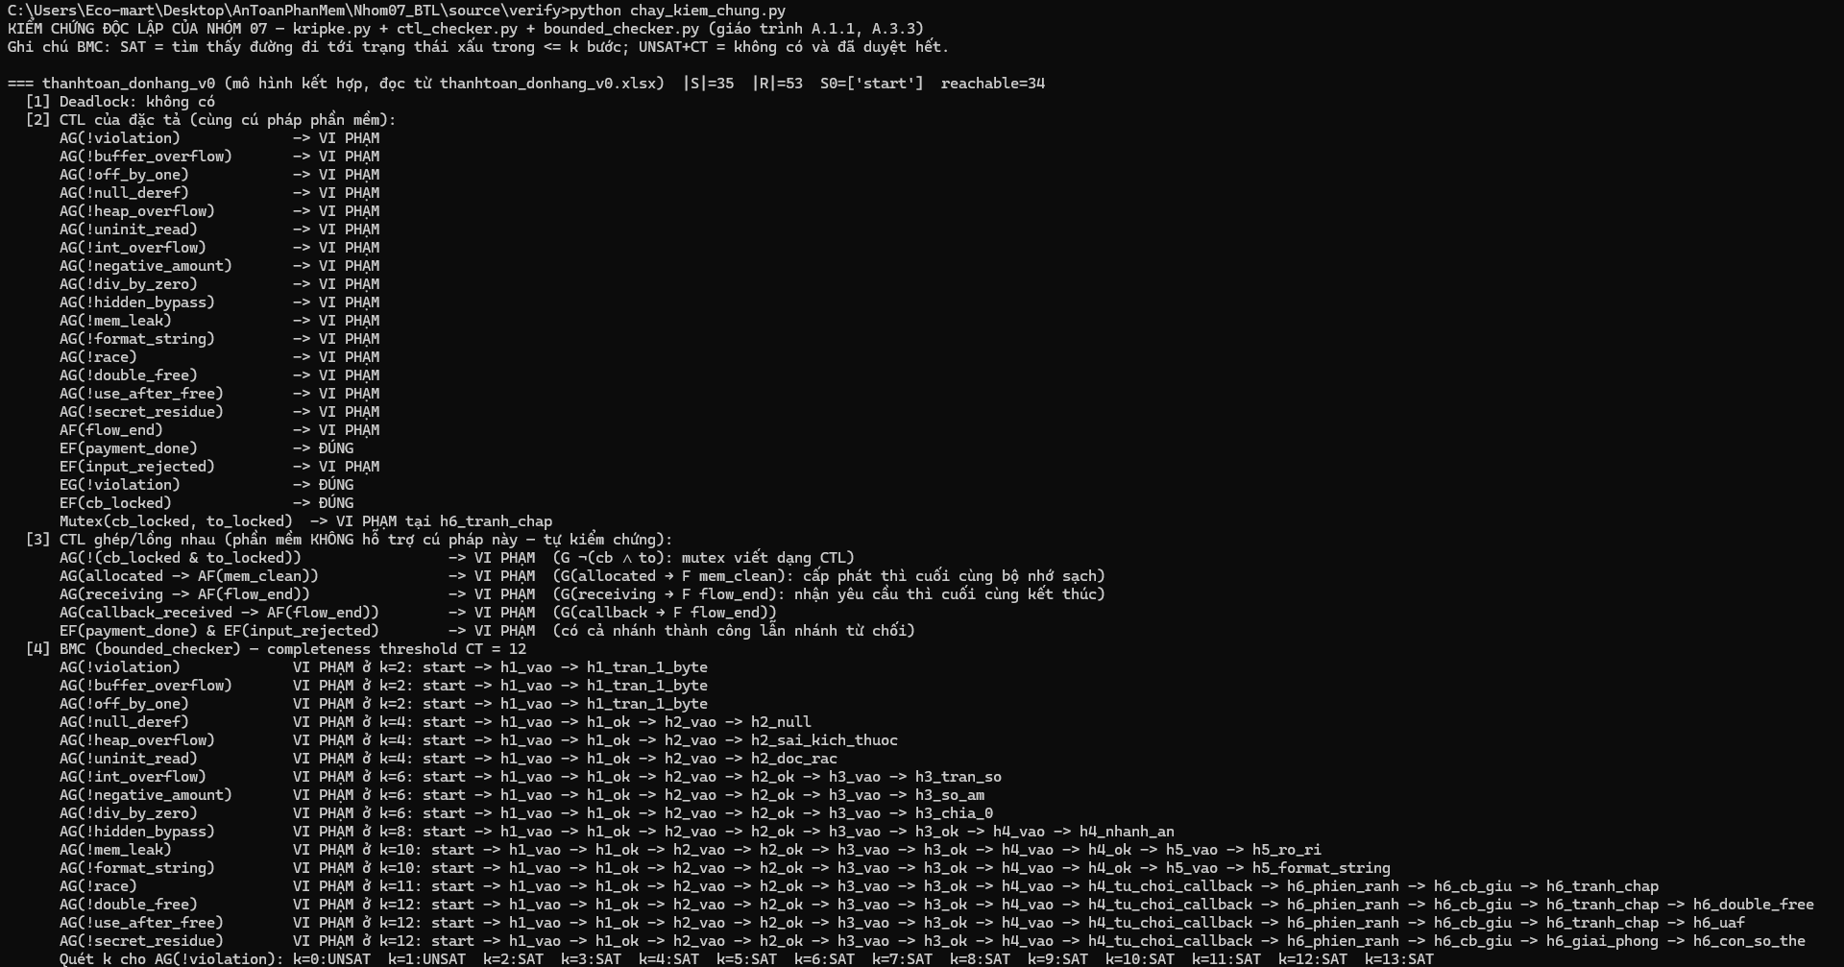
Hình 4.3. Kết quả CTL và BMC của bản v0 do bộ kiểm chứng của nhóm in ra (nguồn: Hình 4.1, báo cáo nhóm [1])
Bộ kiểm chứng đọc lại đúng các file Excel và JSON mỗi lần chạy, nên mỗi khi đặc tả thay đổi chỉ cần chạy lại một lệnh. Ở lần chạy cuối, kết quả CTL của bộ kiểm chứng trùng hoàn toàn với hai phần mềm ở cả hai phiên bản.

4.8. Đối chiếu kết quả giữa các nguồn
Bước cuối là đặt kết quả của SpecVerificationLab, SecLabFramework và bộ kiểm chứng của nhóm cạnh nhau. Nếu ba nguồn khác nhau ở một công thức, hoặc mô hình có lỗi, hoặc em hiểu sai cách một công cụ đánh giá. Kết quả: phần CTL của bộ kiểm chứng nhóm trùng hoàn toàn với hai phần mềm ở cả hai phiên bản (mục 5.9). Phần BMC thì chỉ bộ kiểm chứng nhóm có, và nó bổ sung đúng hai thông tin còn thiếu: phản ví dụ cụ thể và completeness threshold.

4.9. Dựng mô hình Kripke mức bộ nhớ
Ở buổi báo cáo tiến độ, giảng viên nhận xét nhóm chưa rõ cách mô hình hóa để xây dựng model checking, và trạng thái Kripke cần gắn với bộ nhớ, CPU chứ không chỉ là “đầu vào như này thì báo gì”. Em nhận phần làm lại này. Em chọn ba hành vi đại diện cho ba kiểu rủi ro: H1 ghi tràn bộ đệm trên stack, H3 tràn số nguyên, H6 giải phóng heap khi hai worker chạy song song.
Bước đầu tiên là viết ba hành vi thành mã C thật trong thanhtoan.c, có bản lỗi v0 và bản sửa v1 (biên dịch với -DV1). Mỗi ca chạy in địa chỉ và từng byte của vùng nhớ trước và sau lệnh nguy hiểm, nên nhìn được trạng thái thật của máy. Ở H1, bản ghi OrderRecord gồm order_id 16 byte rồi tới ô total 4 byte; chạy với mã đơn hợp lệ 16 ký tự cho thấy byte kết thúc chuỗi đè lên byte thấp của total, tiền đơn từ 489.000 thành 488.960.
Từ mã, em dựng mô hình theo bốn bước: chọn vùng nhớ mà lệnh chạm tới; lấy mọi thứ lệnh đọc, ghi làm biến trạng thái; viết R từ ngữ nghĩa từng lệnh (một cạnh là một lệnh, strcpy mỗi bước ghi một byte); tính nhãn từ nội dung bộ nhớ, ví dụ total_sai đúng khi bốn byte của ô total khác 489.000. Đầu vào không cố định: chuỗi mã đơn, giá từng dòng và thứ tự chạy của hai worker đều là biến tự do. Với H6, em còn liệt kê tường minh toàn bộ không gian trạng thái bằng BFS (mo_hinh_bo_nho.py) và xuất ra H6_heap.json cùng định dạng mô hình con, để bạn Văn Mạnh nạp vào tab Ch1 của SecLabFramework.

4.10. Viết BMC bằng Z3 và trang xem trạng thái
Em viết bmc_z3.py: mỗi mô hình khai báo trạng thái đầu I, quan hệ chuyển T và các nhãn lỗi; hàm bmc lần lượt tăng k, mỗi bước hỏi Z3 có trạng thái xấu ở bước k hay không, rồi hỏi mọi đường đi đã dừng chưa (Đoạn mã 4.3). Khi SAT, em đọc lại giá trị mọi ô nhớ ở mọi bước từ lời giải của Z3 để in ra phản ví dụ.
Đoạn mã 4.3. Vòng lặp BMC trong bmc_z3.py (rút gọn)
sv = SolverFor("QF_BV") # bộ giải bit-vector
S = [mh.tao(0)]; sv.add(mh.I(S[0]))
for k in range(kmax + 1):
sv.push(); sv.add(Or([bad(S[k]) for bad in thuoc_tinh]))
if sv.check() == sat: ... # phản ví dụ dài k bước
sv.pop()
sv.push(); sv.add(Not(mh.ket_thuc(S[k])))
if sv.check() == unsat: ... # mọi đường đã dừng: an toàn
sv.pop()
S.append(mh.tao(k + 1)); sv.add(mh.T(S[k], S[k + 1], k))

Lần chạy đầu mất khoảng một phút cho H1, vì bộ giải mặc định của Z3 xử lý bit-vector chậm ở chế độ tăng dần. Em đổi sang SolverFor("QF_BV"), thời gian còn khoảng 2 giây. Với H3, bit-vector 32 bit chạy hơn 5 phút chưa xong vì Z3 phải chứng minh 42 phép cộng đầu không tràn ở mức từng bit; em chuyển sang số nguyên cộng với phép quay vòng mod 2^32 viết tường minh, cho đúng kết quả của lệnh cộng trên CPU và giải trong khoảng 10 giây. Bản H3-v1 có thể chạy tới 100 dòng nên em thêm chứng minh quy nạp với bất biến total = dung ∧ 0 ≤ total ≤ 2.000.000.000.
Cuối cùng, em làm trang results/xem_trang_thai_bo_nho.html để nhìn từng trạng thái: lưới ô nhớ, cạnh R vừa đi qua và tập nhãn L, cùng đồ thị Kripke tường minh của H6. Trang không cần mạng nên dùng được khi demo. Mọi phản ví dụ đều được phát lại trên chương trình thật để kiểm tra mô hình khớp với mã.

CHƯƠNG 5. KẾT QUẢ VÀ PHÂN TÍCH

5.1. Ba mươi lăm trạng thái của mô hình kết hợp
Bảng 5.1 liệt kê đủ 35 trạng thái. Cột nhãn bỏ nhãn vị trí h1…h6 vì đã có trong tên trạng thái; các dòng tô đỏ là 16 trạng thái lỗi.
Bảng 5.1. Ba mươi lăm trạng thái, nhãn và ý nghĩa
Trạng thái | Nhãn | Ý nghĩa
start | start, safe | Bắt đầu xử lý một yêu cầu thanh toán
h1_vao | receiving | Vừa nhận chuỗi mã đơn, chưa chép
h1_ok | input_ok | Mã đơn ngắn hơn 16 ký tự, chép đủ
h1_tran_1_byte | buffer_overflow, off_by_one, violation | Mã dài đúng 16 ký tự: strcpy ghi 17 byte
h1_tran_bo_dem | buffer_overflow, violation | Mã dài hơn 16 ký tự: tràn bộ đệm stack
h2_vao | allocating | Đang cấp phát n dòng sản phẩm
h2_ok | allocated, initialized | Cấp phát thành công, đã khởi tạo
h2_null | null_deref, violation | malloc trả NULL nhưng vẫn ghi vào
h2_sai_kich_thuoc | alloc_size_overflow, heap_overflow, violation | n × 48 tràn hoặc n âm: cấp phát sai kích thước
h2_doc_rac | uninit_read, violation | Đọc trường status khi chưa khởi tạo
h3_vao | computing | Đang tính tổng tiền
h3_ok | amount_ok | Tổng tiền nằm trong miền hợp lệ
h3_tran_so | int_overflow, violation | Tràn int32 khi nhân hoặc cộng dồn
h3_so_am | negative_amount, violation | Tổng tiền âm
h3_chia_0 | div_by_zero, violation | Trả góp với số kỳ bằng 0
h4_vao | callback_received | Nhận callback từ cổng thanh toán
h4_ok | callback_verified | Mã giao dịch hợp lệ, chữ ký đúng
h4_tu_choi_callback | callback_rejected | Callback sai chữ ký bị bỏ qua
h4_tran_txn | buffer_overflow, violation | Mã giao dịch dài hơn 20 ký tự: tràn
h4_nhanh_an | hidden_bypass, violation | Nhánh ẩn bỏ qua kiểm tra chữ ký
h5_vao | logging | Cấp phát và ghi bản ghi log
h5_ok | log_freed | Ghi log xong, đã giải phóng
h5_ro_ri | mem_leak, violation | Nhánh lỗi thoát sớm, quên giải phóng
h5_format_string | format_string, violation | printf(msg) với dữ liệu người dùng
h6_phien_ranh | sess_free | Phiên mở, chưa worker nào giữ
h6_cb_giu | cb_locked | Worker callback đang giữ phiên
h6_to_giu | to_locked | Worker timeout đang giữ phiên
h6_tranh_chap | cb_locked, to_locked, race, violation | Cả hai worker cùng giữ phiên
h6_double_free | double_free, violation | Cả hai worker cùng giải phóng phiên
h6_uaf | use_after_free, violation | Worker đến sau ghi vào phiên đã giải phóng
h6_giai_phong | releasing | Đang xóa bộ đệm thẻ và giải phóng phiên
h6_con_so_the | secret_residue, violation | Số thẻ còn trong heap sau khi giải phóng
ket_thuc_ok | flow_end, payment_done, mem_clean | Thanh toán xong, bộ nhớ sạch
ket_thuc_tu_choi | flow_end, input_rejected, mem_clean | Từ chối đầu vào xấu an toàn
dung_khong_an_toan | unsafe_halt | Trạng thái hút sau vi phạm

Mô hình không có deadlock: mọi trạng thái đều có cạnh đi ra, các trạng thái cuối (ket_thuc_ok, ket_thuc_tu_choi, dung_khong_an_toan) tự lặp.

5.2. Sơ đồ trạng thái của mô hình kết hợp
Hình 5.1 vẽ chồng hai phiên bản lên cùng một sơ đồ: mũi tên nét đứt màu đỏ là cạnh chỉ có ở v0 (bản sửa cắt bỏ), mũi tên màu xanh là cạnh chỉ có ở v1 (nhánh từ chối mới).
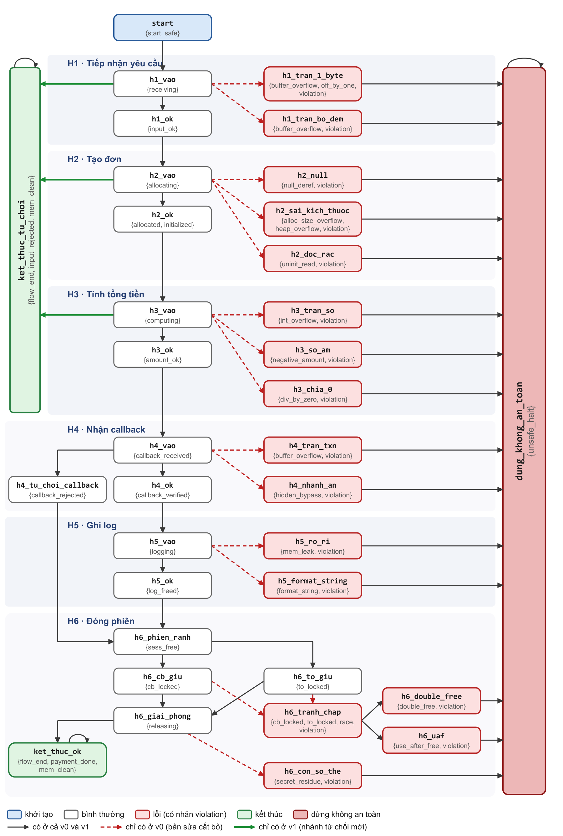
Hình 5.1. Sơ đồ trạng thái của mô hình kết hợp, vẽ chồng v0 và v1 (nguồn: Hình 3.3, báo cáo nhóm [1])
Sơ đồ giải thích được một số kết quả trước cả khi chạy công cụ. Ở bản v0, ket_thuc_tu_choi không có mũi tên nào đi vào, nên EF(input_rejected) chắc chắn sai. Ở H6, trạng thái tranh chấp chỉ có đường vào từ hai trạng thái giữ phiên; bản v1 cắt đúng hai đường này, nên hai trạng thái phía sau (giải phóng hai lần, dùng sau giải phóng) không còn đường tới.

5.3. Quan hệ chuyển: các cạnh bị cắt và cạnh mới
Bảng 5.2. Khác biệt quan hệ chuyển giữa v0 (|R| = 53) và v1 (|R| = 41)
Cạnh | Chỉ có ở | Lý do trong bản sửa
h1_vao → h1_tran_1_byte | v0 | Bộ đệm 17 byte nên mã dài đúng 16 ký tự được chép đủ
h1_vao → h1_tran_bo_dem | v0 | Đo độ dài bằng strnlen, dài hơn 16 ký tự thì từ chối
h2_vao → h2_null | v0 | Kiểm tra NULL sau khi cấp phát
h2_vao → h2_sai_kich_thuoc | v0 | Chỉ nhận 1 ≤ n ≤ 100
h2_vao → h2_doc_rac | v0 | Dùng calloc, vùng nhớ được khởi tạo về 0
h3_vao → h3_tran_so | v0 | Nhân trên int64, hạn mức mỗi dòng và hạn mức đơn
h3_vao → h3_so_am | v0 | Kiểm tra miền của số lượng, đơn giá, giảm giá
h3_vao → h3_chia_0 | v0 | Chỉ nhận 1 ≤ months ≤ 24
h4_vao → h4_tran_txn | v0 | Mã giao dịch dài hơn 20 ký tự thì bỏ qua callback
h4_vao → h4_nhanh_an | v0 | Xóa nhánh debug
h5_vao → h5_ro_ri | v0 | goto cleanup: nhánh lỗi cũng giải phóng
h5_vao → h5_format_string | v0 | In bằng printf("%s", msg)
h6_cb_giu → h6_tranh_chap | v0 | Mutex: tại một thời điểm chỉ một worker giữ phiên
h6_to_giu → h6_tranh_chap | v0 | Mutex: tại một thời điểm chỉ một worker giữ phiên
h6_giai_phong → h6_con_so_the | v0 | Xóa số thẻ bằng explicit_bzero trước khi free
h1_vao → ket_thuc_tu_choi | v1 | Mã dài hơn 16 ký tự bị từ chối
h2_vao → ket_thuc_tu_choi | v1 | n sai miền hoặc cấp phát thất bại thì từ chối
h3_vao → ket_thuc_tu_choi | v1 | Đầu vào sai miền hoặc vượt hạn mức thì từ chối

Tổng cộng 38 cạnh chung, 15 cạnh chỉ có ở v0 và 3 cạnh chỉ có ở v1. Mỗi cạnh bị cắt ứng với đúng một kiểm tra mà bản sửa thêm vào mã, nên bảng này cũng là bảng đối chiếu “mô hình ↔ cách sửa”.

5.4. Kết quả hai mươi mốt công thức CTL
Bảng 5.3. Kết quả 21 công thức CTL trên mô hình kết hợp
Công thức | Loại | Ý nghĩa | v0 | v1
AG(!violation) | An toàn | Không bao giờ đạt trạng thái vi phạm nào | VI PHẠM | ĐÚNG
AG(!buffer_overflow) | An toàn | Không ghi vượt bộ đệm (C1.2, C1.3, C4.2) | VI PHẠM | ĐÚNG
AG(!off_by_one) | An toàn | Không ghi lố 1 byte (C1.2) | VI PHẠM | ĐÚNG
AG(!null_deref) | An toàn | Không dùng con trỏ NULL (C2.2) | VI PHẠM | ĐÚNG
AG(!heap_overflow) | An toàn | Không ghi tràn heap (C2.3) | VI PHẠM | ĐÚNG
AG(!uninit_read) | An toàn | Không đọc vùng nhớ chưa khởi tạo (C2.4) | VI PHẠM | ĐÚNG
AG(!int_overflow) | An toàn | Không tràn số nguyên (C3.2, C3.3) | VI PHẠM | ĐÚNG
AG(!negative_amount) | An toàn | Tổng tiền không âm (C3.4) | VI PHẠM | ĐÚNG
AG(!div_by_zero) | An toàn | Không chia cho 0 (C3.5) | VI PHẠM | ĐÚNG
AG(!hidden_bypass) | An toàn | Không có nhánh ẩn bỏ qua xác thực (C4.3) | VI PHẠM | ĐÚNG
AG(!mem_leak) | An toàn | Không rò rỉ bộ nhớ (C5.2) | VI PHẠM | ĐÚNG
AG(!format_string) | An toàn | Không dùng dữ liệu người dùng làm chuỗi định dạng (C5.3) | VI PHẠM | ĐÚNG
AG(!race) | An toàn | Hai worker không tranh chấp (C6.2) | VI PHẠM | ĐÚNG
AG(!double_free) | An toàn | Không giải phóng hai lần (C6.3) | VI PHẠM | ĐÚNG
AG(!use_after_free) | An toàn | Không dùng sau giải phóng (C6.4) | VI PHẠM | ĐÚNG
AG(!secret_residue) | An toàn | Không còn sót số thẻ (C6.5) | VI PHẠM | ĐÚNG
AF(flow_end) | Tính sống | Mọi đường đi cuối cùng đều kết thúc hợp lệ | VI PHẠM | ĐÚNG
EF(payment_done) | Khả đạt | Luồng thanh toán thành công tồn tại | ĐÚNG | ĐÚNG
EF(input_rejected) | Khả đạt | Có nhánh từ chối đầu vào xấu | VI PHẠM | ĐÚNG
EG(!violation) | Kiểm tra mô hình | Tồn tại một đường đi không bao giờ lỗi | ĐÚNG | ĐÚNG
EF(cb_locked) | Kiểm tra mô hình | Worker callback thực sự có thể giữ phiên | ĐÚNG | ĐÚNG

Bản v0 vi phạm 18 trên 21 công thức. Ba công thức đúng ở v0 cũng mang thông tin: EF(payment_done), EG(!violation) và EF(cb_locked) cho biết mô hình không vô nghĩa — luồng thanh toán thành công vẫn tồn tại, chỉ là bên cạnh nó có nhiều đường dẫn tới lỗi. Ngược lại, EF(input_rejected) sai ở v0 lại là một phát hiện: bản lỗi hoàn toàn không có cách nào từ chối đầu vào xấu. Ở bản v1, mọi công thức đều đúng.

5.5. Loại trừ lẫn nhau và các công thức ghép
Bảng 5.4. Loại trừ lẫn nhau và công thức ghép (bộ kiểm chứng của nhóm)
Công thức | Ý nghĩa | v0 | v1
Mutex(cb_locked, to_locked) | Loại trừ lẫn nhau (chức năng của phần mềm) | VI PHẠM tại h6_tranh_chap | ĐÚNG
AG(!(cb_locked & to_locked)) | G ¬(cb ∧ to): mutex viết dạng CTL | VI PHẠM | ĐÚNG
AG(allocated -> AF(mem_clean)) | G(allocated → F mem_clean): cấp phát thì cuối cùng bộ nhớ sạch | VI PHẠM | ĐÚNG
AG(receiving -> AF(flow_end)) | G(receiving → F flow_end): nhận yêu cầu thì cuối cùng kết thúc | VI PHẠM | ĐÚNG
AG(callback_received -> AF(flow_end)) | G(callback → F flow_end) | VI PHẠM | ĐÚNG
EF(payment_done) & EF(input_rejected) | có cả nhánh thành công lẫn nhánh từ chối | VI PHẠM | ĐÚNG

Các công thức ghép trong bảng là dạng mà phần mềm không hỗ trợ. Bộ kiểm chứng của nhóm tính được chúng và cho kết quả nhất quán với các công thức đơn: ví dụ AG(!(cb_locked & to_locked)) vi phạm ở v0, đúng như kiểm tra loại trừ lẫn nhau. Nếu nhập công thức này vào phần mềm, kết quả lại là ĐÚNG ở v0 — một ví dụ cho thấy cần hiểu giới hạn của công cụ trước khi tin kết quả.

5.6. Kết quả BMC
Bảng 5.5. BMC trên 16 thuộc tính an toàn (completeness threshold CT = 12)
Thuộc tính | v0: k | v0: phản ví dụ (rút gọn) | v1
AG(!violation) | 2 | start → h1_vao → h1_tran_1_byte | An toàn, CT ở k = 13
AG(!buffer_overflow) | 2 | start → h1_vao → h1_tran_1_byte | An toàn, CT ở k = 13
AG(!off_by_one) | 2 | start → h1_vao → h1_tran_1_byte | An toàn, CT ở k = 13
AG(!null_deref) | 4 | start → h1_vao → h1_ok → h2_vao → h2_null | An toàn, CT ở k = 13
AG(!heap_overflow) | 4 | start → h1_vao → h1_ok → h2_vao → h2_sai_kich_thuoc | An toàn, CT ở k = 13
AG(!uninit_read) | 4 | start → h1_vao → h1_ok → h2_vao → h2_doc_rac | An toàn, CT ở k = 13
AG(!int_overflow) | 6 | start → h1_vao → … → h3_vao → h3_tran_so | An toàn, CT ở k = 13
AG(!negative_amount) | 6 | start → h1_vao → … → h3_vao → h3_so_am | An toàn, CT ở k = 13
AG(!div_by_zero) | 6 | start → h1_vao → … → h3_vao → h3_chia_0 | An toàn, CT ở k = 13
AG(!hidden_bypass) | 8 | start → h1_vao → … → h4_vao → h4_nhanh_an | An toàn, CT ở k = 13
AG(!mem_leak) | 10 | start → h1_vao → … → h5_vao → h5_ro_ri | An toàn, CT ở k = 13
AG(!format_string) | 10 | start → h1_vao → … → h5_vao → h5_format_string | An toàn, CT ở k = 13
AG(!race) | 11 | start → h1_vao → … → h6_cb_giu → h6_tranh_chap | An toàn, CT ở k = 13
AG(!double_free) | 12 | start → h1_vao → … → h6_tranh_chap → h6_double_free | An toàn, CT ở k = 13
AG(!use_after_free) | 12 | start → h1_vao → … → h6_tranh_chap → h6_uaf | An toàn, CT ở k = 13
AG(!secret_residue) | 12 | start → h1_vao → … → h6_giai_phong → h6_con_so_the | An toàn, CT ở k = 13

Ở bản v0, mọi thuộc tính an toàn đều có phản ví dụ, dài từ 2 bước (ghi lố 1 byte ngay ở H1) đến 12 bước (các lỗi ở H6). Độ dài phản ví dụ tăng dần theo thứ tự hành vi, vì mỗi lỗi chỉ xảy ra sau khi các hành vi trước đó đã đi qua. Ở bản v1, BMC đi hết 12 tầng; tới tầng 13 thì không còn trạng thái mới và trên đường đi không gặp trạng thái lỗi nào. Vì đã đạt CT, nhóm có thể kết luận: không có đường nào, dù dài bao nhiêu, dẫn tới trạng thái lỗi trong mô hình v1.
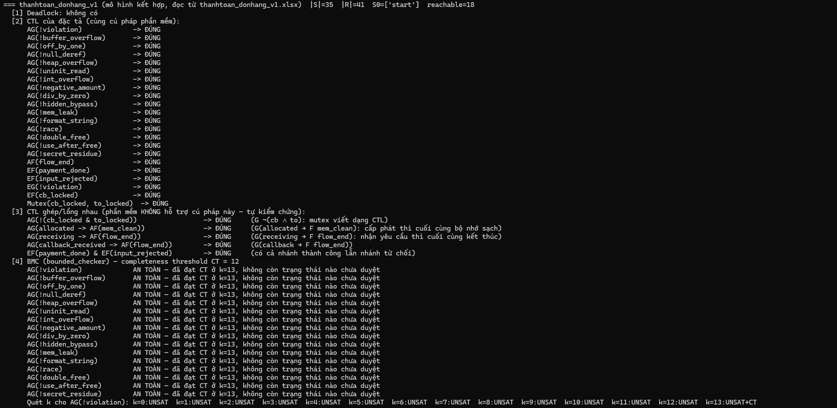
Hình 5.2. BMC trên bản v1: an toàn với mọi công thức, đạt completeness threshold (nguồn: Hình 4.2, báo cáo nhóm [1])

5.7. Đọc phản ví dụ thành tình huống cụ thể
Phản ví dụ ngắn nhất là start → h1_vao → h1_tran_1_byte: chỉ cần khách gửi một mã đơn dài đúng 16 ký tự, như DH20261015000123, là bộ đệm bị ghi lố. Lỗi nằm ngay bước đầu của quy trình nhưng chương trình không dừng và không báo gì, nên kiểm thử với các mã ngắn sẽ không bao giờ thấy.
Phản ví dụ cho AG(!race) dài 11 bước: đơn hàng đi qua H1–H3 bình thường; callback đầu tiên bị từ chối vì sai chữ ký nên phiên chưa được đóng; cổng thanh toán gửi lại callback; worker callback giữ phiên để đánh dấu đã thanh toán đúng lúc worker hết hạn 15 phút cũng giữ phiên để hủy đơn. Lỗi chỉ xảy ra khi hai sự kiện trùng thời điểm — kiểm thử gần như không tái hiện được, nhưng BMC tìm ra vì xét mọi thứ tự xen kẽ có trong mô hình.
Phản ví dụ cho AG(!secret_residue) dài 12 bước, đi qua nhánh bình thường h6_cb_giu → h6_giai_phong rồi tới h6_con_so_the. Điều này cho thấy lỗi số thẻ còn sót xảy ra ngay cả khi không có tranh chấp: chỉ cần lệnh xóa số thẻ bị trình biên dịch bỏ đi khi tối ưu.

5.8. Kết quả năm kiểm tra Z3
Bảng 5.6. Năm kiểm tra số học và kết quả trên SpecVerificationLab
Kiểm tra | Tình huống | Điều kiện xấu | v0: SAT, phản ví dụ | v1
order_total_int32 | C3.2 | subtotal + shipping_fee > 2147483647 | {subtotal: 2147483647, shipping_fee: 1} | UNSAT
line_amount_mul | C3.2 | price * qty > 2147483647 | {price: 33765495, qty: 509} | UNSAT
accumulated_total | C3.3 | total_before + line_total > 2147483647 | {total_before: 2147483647, line_total: 1} | UNSAT
alloc_bytes | C2.3 | n_items * item_size > 2147483647 | {n_items: 67107688, item_size: 48} | UNSAT
negative_total | C3.4 | subtotal - discount < 0 | {subtotal: 0, discount: 1} | UNSAT

Mọi kiểm tra đều cho SAT ở v0 và UNSAT ở v1. Phản ví dụ của v0 có ý nghĩa thực tế: một dòng hàng đơn giá 33.765.495 đồng, số lượng 509 làm phép nhân vượt trần int32; số dòng sản phẩm 67.107.688 làm kích thước cấp phát tràn. Mỗi lần chạy, Z3 có thể chọn một phản ví dụ khác (log của SecLabFramework cho các giá trị khác), nhưng kết luận SAT hay UNSAT không đổi.
Đoạn trích 5.1. Điều kiện của kiểm tra line_amount_mul ở hai phiên bản (sheet KiemTraSoHoc)
# v0: chỉ có miền giá trị, mã không kiểm tra -> kỳ vọng SAT
price >= 0 and
price <= 50000000 and
qty >= 1 and
qty <= 1000 and
price * qty > 2147483647
# v1: thêm kiểm tra của bản sửa (nhân trên int64, hạn mức dòng 50 triệu) -> kỳ vọng UNSAT
price >= 0 and
price <= 50000000 and
qty >= 1 and
qty <= 1000 and
price * qty <= 50000000 and
price * qty > 2147483647

UNSAT ở v1 cần được hiểu đúng. Dòng line_amount_mul của v1 gần như hiển nhiên, vì nó chứa cả price * qty <= 50000000 lẫn price * qty > 2147483647. Phần đáng giá nằm ở thiết kế: phép nhân phải được tính trên int64 trước khi so với hạn mức. Z3 làm việc trên số nguyên toán học nên không mô hình hóa chi tiết kiểu dữ liệu — đây là một giả thiết của mô hình. Dòng accumulated_total của v1 có ý nghĩa hơn: nó là bước quy nạp của vòng lặp cộng dồn (tổng trước ≤ 2 tỷ − giá trị dòng ⇒ tổng mới không vượt trần), khớp với BMC vòng lặp của v1 dừng trước khi vượt hạn mức.

5.9. Đối chiếu kết quả giữa các nguồn kiểm chứng
Bảng 5.7. Đối chiếu SpecVerificationLab, SecLabFramework và bộ kiểm chứng của nhóm
Nội dung | SpecVerificationLab | SecLabFramework | Bộ kiểm chứng nhóm
21 công thức CTL (v0) | 18 vi phạm, 3 đúng | 18 vi phạm, 3 đúng | 18 vi phạm, 3 đúng
21 công thức CTL (v1) | Tất cả đúng | Tất cả đúng | Tất cả đúng
Deadlock | Không có | Không có | Không có
Loại trừ lẫn nhau | v0 vi phạm, v1 đạt | v0 vi phạm, v1 đạt | v0 vi phạm tại h6_tranh_chap, v1 đạt
Công thức ghép | Không hỗ trợ | Không hỗ trợ | Có, 5 công thức
Phản ví dụ, CT | Không có | Chỉ BMC vòng lặp | Phản ví dụ k = 2…12; CT = 12
Năm kiểm tra Z3 | v0 SAT, v1 UNSAT | v0 SAT, v1 UNSAT | —

Ba nguồn không mâu thuẫn ở bất kỳ điểm nào. Điều này cho nhóm thêm tin cậy rằng cách đọc đặc tả và các kết luận là nhất quán, đồng thời cho thấy mỗi nguồn bổ sung cho nhau: phần mềm cho kết quả trên giao diện và sinh mã, còn bộ kiểm chứng nhóm cho phản ví dụ và completeness threshold.

5.10. Kết quả trên mô hình mức bộ nhớ
Bảng 5.8 ghi bốn thành phần K = (S, S0, R, L) của ba mô hình mức bộ nhớ.
Bảng 5.8. Cấu trúc Kripke mức bộ nhớ của H1, H3 và H6
Thành phần | H1 – chép mã đơn | H3 – tính tổng tiền | H6 – đóng phiên (2 worker)
S | (pc, i, m[0..31]); m[j] là byte thứ j của khung nhớ | (pc, i, total, dung); total là ô 32 bit, dung là biến ma giữ tổng đúng | (pcC, pcT, khóa, status, valid_map[s], valid_map[card], số thẻ còn hay đã xóa)
S0 | total = 489.000; chuỗi đầu vào tự do, dài 0–31 ký tự | total = 0; 1 ≤ n ≤ 100, mỗi dòng 0–50.000.000 | Hai worker ở dòng 1, phiên OPEN, còn số thẻ
R | Mỗi bước strcpy ghi m[i] := raw[i] | Mỗi bước cộng một dòng, quay vòng mod 2^32 | Mỗi bước C hoặc T chạy một lệnh
L | tran_bo_dem, total_sai, ret_bi_ghi_de, nhay_la | mat_chinh_xac, tong_am | race, double_free, use_after_free, secret_residue

Kết quả BMC ở Bảng 5.9. Ở mọi thuộc tính của bản v0, Z3 tìm ra phản ví dụ mà không được cho trước đầu vào nào; ở bản v1, mọi thuộc tính đều được chứng minh an toàn. Toàn bộ chạy trong khoảng 25 giây.
Bảng 5.9. Kết quả BMC bằng Z3 trên mô hình mức bộ nhớ
Hành vi | Thuộc tính | Bản v0 | Bản v1
H1 | AG(¬tran_bo_dem), AG(¬total_sai) | Vi phạm, k = 17; Z3 chọn mã DH20261015000123 | An toàn, đạt CT ở k = 20
H1 | AG(¬ret_bi_ghi_de), AG(¬nhay_la) | Vi phạm, k = 25 và 26; mã 24 ký tự | An toàn, k = 20
H3 | AG(¬mat_chinh_xac), AG(¬tong_am) | Vi phạm, k = 43; ô total = 80 65 26 80 = −2.144.967.296 | An toàn; BMC tới k = 45 và quy nạp
H6 | AG(¬race), AG(¬secret_residue) | Vi phạm, k = 2 và k = 3 | An toàn, k = 10
H6 | AG(¬use_after_free), AG(¬double_free) | Vi phạm, k = 5 và k = 6 (lịch CCTTTC) | An toàn, k = 10

Phản ví dụ của H1 là kết quả em thấy rõ nhất. Z3 tự tìm ra chính mã đơn hợp lệ DH20261015000123: 16 lệnh chép ký tự, lệnh thứ 17 chép \0 vào ô 16 nằm ngoài bộ đệm. Đoạn trích 5.2 là trạng thái cuối của đường đi đó; nhãn total_sai đúng vì bốn byte của ô total không còn là 489.000.
Đoạn trích 5.2. Trạng thái s17 trên phản ví dụ của H1-v0
s17 = ( pc = 12, i = 16,
m[0..15] = 44 48 32 30 32 36 31 30 31 35 30 30 30 31 32 33
m[16..19] = 00 76 07 00 -> total = 488.960
m[20..23] = 00 00 00 00, m[24..31] = địa chỉ trả về )
L(s17) = { tran_bo_dem, total_sai }

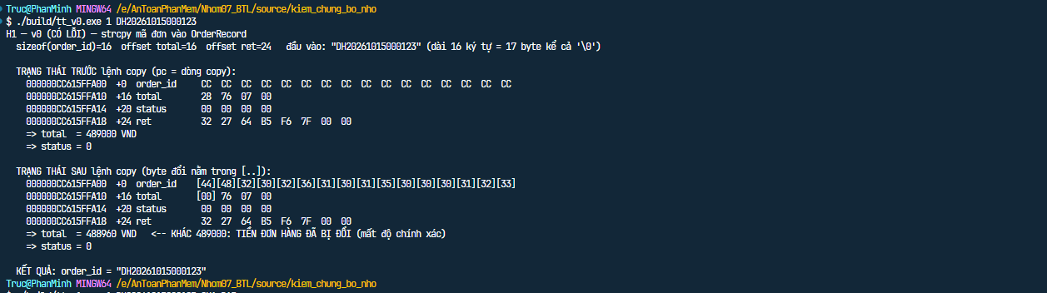
Hình 5.3. Bộ nhớ thật của OrderRecord trước và sau strcpy với mã đơn 16 ký tự
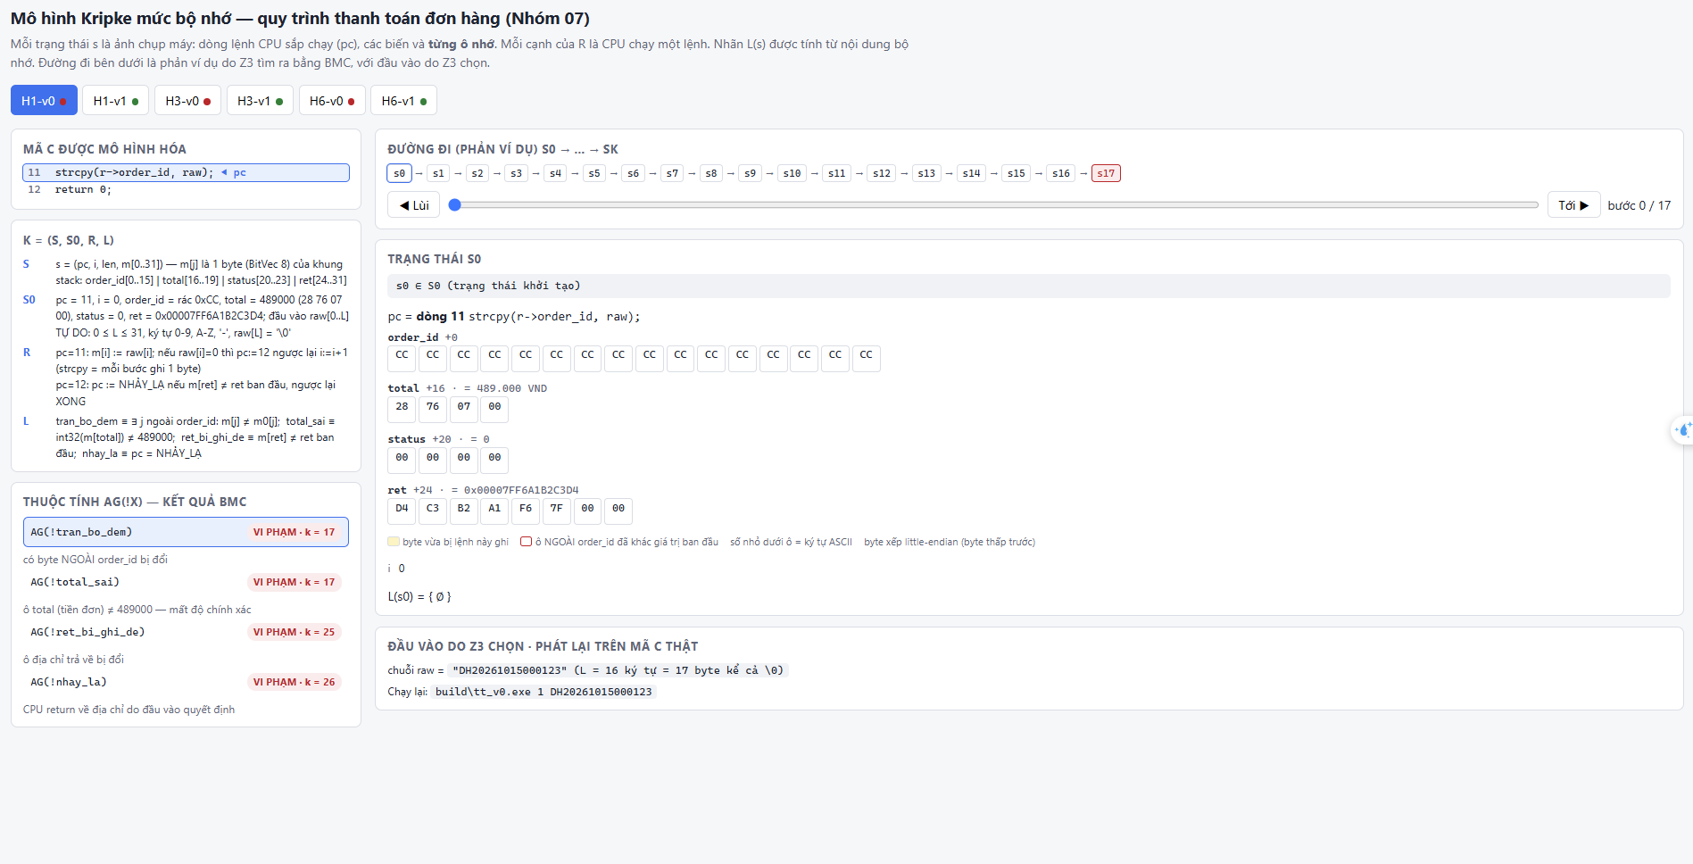
Hình 5.4. Trạng thái s17 trên trang xem trạng thái: lưới ô nhớ, cạnh R và tập nhãn
Ở H3, 42 dòng × 50.000.000 vẫn vừa ô 32 bit, dòng thứ 43 làm tổng thật lên 2,15 tỷ nên bit dấu bật lên và ô total đọc ra −2.144.967.296. Ở H6, đồ thị Kripke tường minh của bản v0 có 137 trạng thái và 208 cạnh; mọi trạng thái trên phản ví dụ của Z3 đều trùng một nút của đồ thị, nên hai cách mô hình nhất quán. Bản v1 còn 29 trạng thái, không trạng thái nào vi phạm.
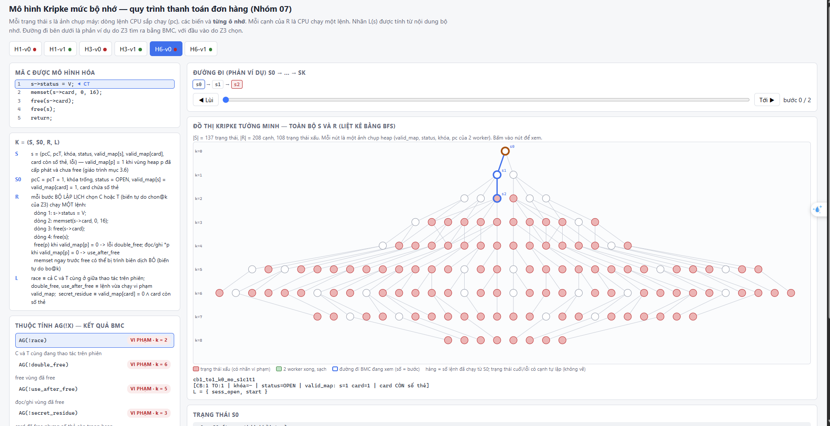
Hình 5.5. Đồ thị Kripke tường minh của H6-v0 và phản ví dụ double free
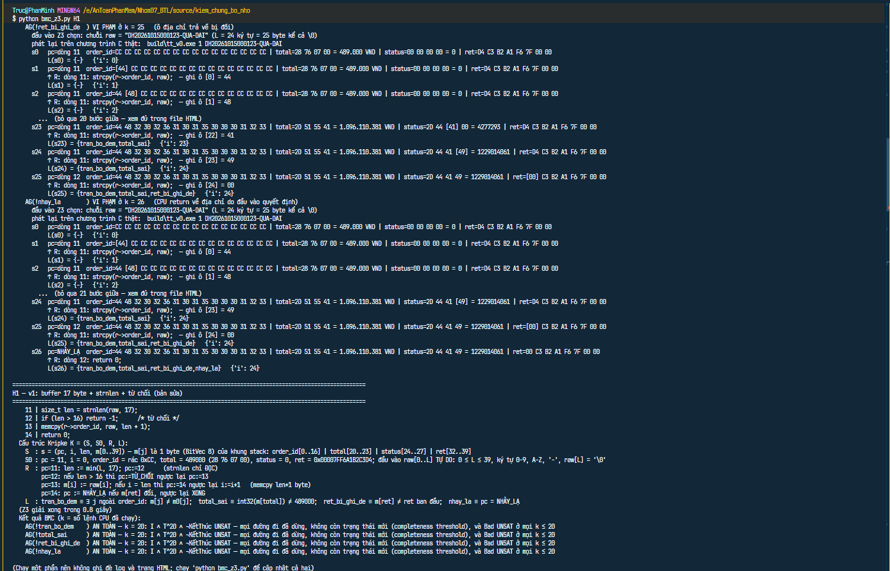
Hình 5.6. Kết quả bmc_z3.py cho H1: cấu trúc Kripke, phản ví dụ v0 và kết luận an toàn v1
Phát lại trên chương trình thật cho đúng các byte mô hình dự đoán: 488.960 ở H1, 80 65 26 80 ở H3, và double free ở đúng lệnh thứ sáu của lịch CCTTTC ở H6. Bạn Kiêm Mạnh dùng chính các đầu vào này để chạy ASan, bạn Văn Mạnh nạp mô hình H6 vào SecLabFramework; cả hai nguồn đều cho cùng kết luận.

CHƯƠNG 6. PHỐI HỢP TRONG NHÓM
Phần việc của em nhận đầu vào từ bạn Kiêm Mạnh và giao đầu ra cho bạn Văn Mạnh, nên em phải thống nhất với cả hai bạn về một thứ quan trọng: bộ nhãn. Cùng một lỗi phải có cùng tên nhãn ở danh sách tình huống, ở mô hình kết hợp và ở mô hình con, thì kết quả của ba phần mới so sánh được với nhau.

6.1. Nhận đầu vào từ các thành viên
Bảng 6.1. Đầu vào nhận từ các thành viên khác
Nhận từ | Nội dung | Dùng để
Nguyễn Kiêm Mạnh | 18 tình huống (mã C1.2–C6.5), bảng ràng buộc đầu vào, danh sách yêu cầu | Dựng trạng thái lỗi; lấy miền giá trị cho năm kiểm tra Z3
Nguyễn Văn Mạnh | Kết quả Z3 trên SecLabFramework; nhận xét về nhãn của mô hình con | Đối chiếu kết quả Z3; thống nhất bộ nhãn

6.2. Bàn giao đầu ra
Bảng 6.2. Đầu ra bàn giao cho các thành viên khác
Giao cho | Nội dung | Bạn đó dùng để
Nguyễn Văn Mạnh | Mô hình kết hợp, bộ nhãn, năm kiểm tra số học trong file đặc tả | Tách mô hình con với nhãn thống nhất; chạy Z3 trên SecLabFramework
Nguyễn Kiêm Mạnh | Số bước k của phản ví dụ BMC; kết quả CTL v0/v1 | Ghi cột “Phát hiện bởi”, đánh giá rủi ro

Ở phần làm lại theo góp ý của giảng viên, em bàn giao thêm: cho bạn Kiêm Mạnh các đầu vào do Z3 tìm ra (mã đơn 16 và 24 ký tự, 43 dòng × 50.000.000, lịch CT, CCCCT, CCTTTC) cùng file thanhtoan.c để chạy ASan; cho bạn Văn Mạnh file H6_heap.json, H1_stack.json để kiểm chứng trên tab Ch1 và bố cục struct để đối chiếu ở tab Ch2.

6.3. Rà soát chéo
Ở phần sáu mô hình con của bạn Văn Mạnh, em cùng làm phần thống nhất nhãn: mỗi nhãn lỗi trong mô hình con (ví dụ off_by_one, null_deref, race) phải trùng tên với nhãn trong mô hình kết hợp. Nhờ vậy, cùng một công thức như AG(!off_by_one) dùng được ở cả hai mức mô hình.
Ở phần chạy SecLabFramework, em rà soát kết quả Z3: năm kiểm tra em viết phải cho SAT ở v0 và UNSAT ở v1 trên cả hai phần mềm. Kết quả trùng nhau, chỉ khác giá trị phản ví dụ cụ thể giữa các lần chạy (mục 5.8).

6.4. Cách nhóm làm việc
Nhóm làm việc theo các đợt gắn với mốc của học phần: hoàn thành đặc tả và chạy hai phần mềm trước buổi báo cáo tiến độ (phần lớn ảnh chụp và log được tạo ngày 13–14/10/2026), sau đó hoàn thiện bảng truy vết, ràng buộc đầu vào, các kỹ thuật bổ trợ và báo cáo trước buổi bảo vệ cuối.
Đặc tả, bộ kiểm chứng, log và ảnh chụp được lưu chung trong một thư mục dự án và kho mã GitHub của nhóm, nên ba thành viên luôn làm việc trên cùng một phiên bản đặc tả. File Excel và file JSON được sinh từ một nguồn duy nhất để tránh lệch giữa các file. Khi số liệu giữa các phần không khớp — ví dụ giá trị phản ví dụ của Z3 khác nhau giữa hai lần chạy — nhóm đối chiếu lại với log gốc của giao diện trước khi sửa, và ghi rõ nguồn của con số được dùng trong báo cáo.

CHƯƠNG 7. KHÓ KHĂN VÀ HẠN CHẾ

7.1. Các vấn đề kỹ thuật gặp phải
Bảng 7.1 liệt kê các vấn đề kỹ thuật đã gặp trong phần việc của em và cách đã xử lý. Đây là những vấn đề có thật, được ghi lại trong tài liệu docs/03 của nhóm và trong log.
Bảng 7.1. Vấn đề kỹ thuật và cách xử lý
Vấn đề | Ảnh hưởng nếu không biết | Cách xử lý
CTL của phần mềm chỉ nhận một toán tử và một nhãn | Công thức ghép như AG(!(cb_locked & to_locked)) không báo lỗi mà cho kết quả sai: ĐÚNG ở v0 dù có tranh chấp | Gắn điều kiện ghép thành một nhãn riêng (race); kiểm công thức ghép bằng ctl_checker.py của nhóm (mục 5.5)
Công thức được đánh giá tại mọi trạng thái khởi tạo | Nhiều trạng thái khởi tạo rời nhau làm mọi công thức EF(…) sai | Mô hình kết hợp có đúng một trạng thái khởi tạo start
Sheet LoaiTruLanNhau chỉ kiểm dòng đầu | Cặp nhãn quan trọng ở dòng sau không được kiểm | Đặt cặp cb_locked / to_locked ở dòng đầu
Danh sách “trạng thái nguy hiểm” trong kết quả loại trừ lẫn nhau | Dễ đọc nhầm thành danh sách trạng thái vi phạm | Chỉ đọc kết luận VI PHẠM/OK; trạng thái vi phạm thật là h6_tranh_chap
Bộ phân tích biểu thức không nhận số âm dạng -2000000000 | Pipeline dừng với lỗi cú pháp UnaryOp | Viết tương đương discount + 2000000000 >= 0
Cột BieuThucTran luôn cho SAT | Tưởng bản v1 còn 5 lỗi tràn số | Phần mềm xét toàn miền int32; bằng chứng an toàn của v1 là cột DieuKien (UNSAT)
CT = 12 nhưng log ghi “đạt CT ở k = 13” | Dễ hiểu nhầm là hai con số mâu thuẫn | Tầng 12 phải mở thêm 1 bước mới biết rỗng, nên bmc_check xác nhận CT ở k = CT + 1
Mô hình kết hợp bị nhận xét là chưa gắn với bộ nhớ | Trình bày giống kiểm thử chức năng, không trả lời được câu hỏi trạng thái gồm những gì | Dựng thêm mô hình mức bộ nhớ: trạng thái là dòng lệnh, biến, từng ô nhớ (mục 4.9)
Z3 chậm trên bit-vector | H1 mất khoảng 1 phút; H3 với bit-vector 32 bit hơn 5 phút chưa xong | Dùng SolverFor("QF_BV") cho H1; H3 dùng số nguyên với phép quay vòng mod 2^32 tường minh (mục 4.10)

7.2. Khó khăn cá nhân
[Em viết 4–6 câu về khó khăn của riêng em khi làm phần việc này. Có thể chọn một vấn đề ở Bảng 7.1 mà em trực tiếp gặp và kể ngắn: em vướng ở đâu, đã tìm hiểu hoặc trao đổi với ai, xử lý ra sao. Nếu không viết, xóa cả mục 7.2 này.]

7.3. Hạn chế của phần việc
Bên cạnh kết quả đạt được, phần việc của em còn một số hạn chế cần nói rõ:
- Mô hình là trừu tượng hóa: mỗi trạng thái đại diện cho một lớp tình huống. Kết luận đúng trên mô hình; mức khớp với mã thật dựa vào bảng ánh xạ trạng thái – câu lệnh trong cột GhiChu của sheet MoHinhTrangThai.
- Bộ bounded_checker duyệt trạng thái tường minh chứ không mã hóa thành bài toán SAT, nên chỉ phù hợp với mô hình nhỏ như của nhóm (35 trạng thái).
- Completeness threshold chỉ bảo đảm đầy đủ cho thuộc tính an toàn AG(!x); thuộc tính tính sống AF(…) được kiểm bằng thuật toán điểm bất động của CTL.
- Mô hình mức bộ nhớ mới làm cho ba trong sáu hành vi. Ô địa chỉ trả về trong khung nhớ của H1 là bản sao đặt ngay sau bản ghi để minh họa; hai worker của H6 chạy theo lịch xen kẽ, không phải hai thread thật.
- Năm kiểm tra số học trong đặc tả chạy trên số nguyên toán học, nên UNSAT ở v1 giả định phép nhân được tính trên kiểu đủ rộng. Phần mức bộ nhớ đã khắc phục cho H1 và H3 bằng bit-vector và phép quay vòng mod 2^32.

CHƯƠNG 8. ĐÁNH GIÁ KẾT QUẢ VÀ BÀI HỌC

8.1. Đối chiếu với mục tiêu
Bảng 8.1 đối chiếu từng mục tiêu ở mục 1.3 với kết quả và minh chứng tương ứng. Mức độ đạt được xác định theo minh chứng: “Đạt” khi kết quả có đủ log hoặc ảnh chụp và khớp với báo cáo nhóm.
Bảng 8.1. Đối chiếu kết quả với mục tiêu ở mục 1.3
Mục tiêu | Kết quả và minh chứng | Mức độ đạt
Mô hình Kripke v0, v1 | 35 trạng thái, 16 trạng thái lỗi; |R| = 53 và 41; không deadlock (mục 5.1–5.3) | Đạt
21 công thức CTL và loại trừ lẫn nhau | v0: 18 vi phạm, 3 đúng, loại trừ lẫn nhau vi phạm; v1: tất cả đúng (mục 5.4, 5.5) | Đạt
Năm kiểm tra Z3 | v0: 5 SAT kèm phản ví dụ; v1: 5 UNSAT (mục 5.8) | Đạt
Kiểm chứng bằng phần mềm và BMC | Phản ví dụ k = 2…12 cho 16 thuộc tính ở v0; v1 an toàn, đạt CT (mục 5.6) | Đạt
Đối chiếu nhiều nguồn | Kết quả CTL của bộ kiểm chứng nhóm trùng hoàn toàn với hai phần mềm (mục 5.9) | Đạt
Mô hình mức bộ nhớ, BMC bằng Z3 (mục tiêu bổ sung) | 3 hành vi, 6 mô hình v0/v1; mọi thuộc tính v0 có phản ví dụ, v1 an toàn; phát lại khớp chương trình thật (mục 5.10) | Đạt

8.2. Bài học rút ra
Qua phần việc này, em rút ra một số bài học gắn với các kết quả cụ thể trong báo cáo:
- Hiểu giới hạn của công cụ quan trọng không kém việc chạy công cụ. Công thức ghép không bị báo lỗi mà cho kết quả sai (mục 5.5); nếu không biết điều này, nhóm đã có thể kết luận sai rằng bản v0 không có tranh chấp.
- Một kết quả chỉ đáng tin khi đối chiếu được giữa nhiều nguồn. Ba nguồn kiểm chứng cho cùng kết luận ở mọi công thức (mục 5.9), và chính việc đối chiếu đã giúp phát hiện các điểm cần đọc lại như số CT = 12 và k = 13.
- “Chưa thấy lỗi” khác “chắc chắn an toàn”. Completeness threshold là thứ biến kết luận của BMC từ “chưa thấy lỗi trong k bước” thành “không có đường đi nào tới lỗi” (mục 5.6).
- Quyết định thiết kế mô hình ảnh hưởng trực tiếp tới ý nghĩa của kết quả. Giữ trạng thái lỗi ở bản v1, cho trạng thái kết thúc tự lặp và chỉ có một trạng thái khởi tạo là ba lựa chọn giúp kết quả của hai phiên bản so sánh được với nhau (Bảng 4.2).

8.3. Hướng cải thiện
Nếu có thêm thời gian, phần việc của em có thể được cải thiện theo các hướng sau:
- Thử BMC dựa trên SAT cho các mô hình lớn hơn, thay cho cách duyệt trạng thái tường minh của bounded_checker.
- Chạy hai worker của H6 bằng thread thật với ThreadSanitizer để so với các lịch xen kẽ mà mô hình chỉ ra.
- Mở rộng mô hình mức bộ nhớ cho H2, H4 và H5 theo cùng bốn bước ở mục 4.9.
- Đưa các thuộc tính có điều kiện như AG(allocated → AF(mem_clean)) vào đặc tả chính khi phần mềm hỗ trợ cú pháp này.

8.4. Mức độ đóng góp
Theo thống nhất của nhóm, khối lượng công việc được chia đều giữa ba thành viên. Phần việc em phụ trách chính và mức tham gia của em ở các phần việc khác được ghi ở Chương 2 và trong bảng phân công của báo cáo nhóm [1].

CAM KẾT VÀ GHI CHÚ CÔNG CỤ HỖ TRỢ
Em xin cam kết các nội dung trình bày trong báo cáo này là phần việc em đã thực hiện hoặc tham gia trong bài tập lớn của Nhóm 07, đúng với bảng phân công của nhóm. Các kết quả được lấy từ log, ảnh chụp và file đặc tả lưu trong thư mục nộp của nhóm; những nội dung dùng lại từ báo cáo nhóm hoặc từ tài liệu khác đều được ghi nguồn.
Về công cụ hỗ trợ: trong quá trình thực hiện, nhóm có sử dụng trợ lý AI (Claude) ở các phần việc đã ghi tại Phụ lục D của báo cáo nhóm [1]. Bản báo cáo cá nhân này cũng được soạn với sự hỗ trợ của AI, dựa trên đặc tả, log, ảnh chụp và bảng phân công của nhóm; em đã đọc, đối chiếu với minh chứng và chịu trách nhiệm về nội dung. Mục 7.2 do em tự viết.

Hà Nội, ngày …… tháng 10 năm 2026
Sinh viên thực hiện
(Ký và ghi rõ họ tên)
Nguyễn Kiều Trang

TÀI LIỆU THAM KHẢO
[1] Nhóm 07, Báo cáo bài tập lớn “Mô hình hóa và kiểm chứng hình thức quy trình thanh toán đơn hàng bằng Kripke structure và Bounded Model Checking”, học phần CSE703093 – An toàn phần mềm, Trường Đại học Phenikaa, 10/2026.
[2] Vũ Quang Dũng, Giáo trình CSE703093 – An toàn phần mềm, Trường Đại học Phenikaa.
[3] Vũ Quang Dũng, Hướng dẫn Bài tập lớn: Chủ đề, phạm vi và quy trình thực hiện (BTL_01), học phần CSE703093.
[4] Vũ Quang Dũng, Hướng dẫn Báo cáo Bài tập lớn: Cấu trúc, định dạng và tiêu chí đánh giá (BTL_02), học phần CSE703093.
[5] Tài liệu và phần mềm của học phần: Hướng dẫn tạo Spec file dạng Excel; SpecVerificationLab; SecLabFramework; bộ công cụ softsec-toolkit.
[6] E. M. Clarke, O. Grumberg, D. A. Peled, Model Checking, MIT Press, 1999.
[7] A. Biere, A. Cimatti, E. M. Clarke, Y. Zhu, “Symbolic Model Checking without BDDs”, TACAS 1999.
[8] L. de Moura, N. Bjørner, “Z3: An Efficient SMT Solver”, TACAS 2008.

PHỤ LỤC

Phụ lục A. Danh sách file minh chứng
Các file dưới đây nằm trong thư mục nộp của nhóm (AnToanPhanMem_N02_Group_07). Đường dẫn tính từ thư mục gốc của nhóm.
Bảng A.1. Danh sách file minh chứng của phần việc
File hoặc thư mục | Nội dung
source/spec/thanhtoan_donhang_v0.xlsx, …_v1.xlsx | Sheet MoHinhTrangThai, ThuocTinhAnToan, LoaiTruLanNhau, KiemTraSoHoc
source/verify/kripke.py, bounded_checker.py | Cấu trúc Kripke và BMC theo giáo trình (Phụ lục A.1.1, A.3.3)
source/verify/ctl_checker.py, doc_dac_ta.py, chay_kiem_chung.py | Bộ kiểm chứng CTL, đọc đặc tả, chạy toàn bộ kiểm chứng
results/logs/kiem_chung_nhom.txt | Kết quả CTL, công thức ghép, BMC của bộ kiểm chứng nhóm
results/logs/gui_SVL_Ch1_KetQuaCTL_v0.txt, …_v1.txt | Kết quả CTL trên SpecVerificationLab
results/logs/gui_SVL_Pipeline_v0.txt, …_v1.txt | Pipeline SpecVerificationLab: quét mã, Z3, CWE
results/screenshots/01–06_SVL_*.png, 40–41_Nhom_BMC_*.png | Ảnh chụp SpecVerificationLab và bộ BMC của nhóm
source/kiem_chung_bo_nho/thanhtoan.c, bien_dich.bat | Mã C thật của H1, H3, H6 (v0, v1), in bộ nhớ trước và sau lệnh nguy hiểm
source/kiem_chung_bo_nho/bmc_z3.py, results/logs/bmc_z3.txt | BMC bằng Z3 trên mô hình mức bộ nhớ và log kết quả
results/xem_trang_thai_bo_nho.html | Trang xem từng trạng thái và đồ thị Kripke tường minh của H6
source/spec/mo_hinh_bo_nho/H1_stack.json, H6_heap.json | Mô hình mức bộ nhớ liệt kê tường minh, nạp được vào SecLabFramework

Phụ lục B. Trích log BMC của bộ kiểm chứng nhóm
Đoạn trích B.1. Phần BMC của bản v0 trong results/logs/kiem_chung_nhom.txt
[4] BMC (bounded_checker) — completeness threshold CT = 12
AG(!violation) VI PHẠM ở k=2: start -> h1_vao -> h1_tran_1_byte
AG(!buffer_overflow) VI PHẠM ở k=2: start -> h1_vao -> h1_tran_1_byte
AG(!off_by_one) VI PHẠM ở k=2: start -> h1_vao -> h1_tran_1_byte
AG(!null_deref) VI PHẠM ở k=4: start -> h1_vao -> h1_ok -> h2_vao -> h2_null
AG(!heap_overflow) VI PHẠM ở k=4: start -> h1_vao -> h1_ok -> h2_vao -> h2_sai_kich_thuoc
AG(!uninit_read) VI PHẠM ở k=4: start -> h1_vao -> h1_ok -> h2_vao -> h2_doc_rac
AG(!int_overflow) VI PHẠM ở k=6: start -> h1_vao -> h1_ok -> h2_vao -> h2_ok -> h3_vao -> h3_tran_so
AG(!negative_amount) VI PHẠM ở k=6: start -> h1_vao -> h1_ok -> h2_vao -> h2_ok -> h3_vao -> h3_so_am
AG(!div_by_zero) VI PHẠM ở k=6: start -> h1_vao -> h1_ok -> h2_vao -> h2_ok -> h3_vao -> h3_chia_0
AG(!hidden_bypass) VI PHẠM ở k=8: start -> h1_vao -> h1_ok -> h2_vao -> h2_ok -> h3_vao -> h3_ok -> h4_vao ->
AG(!mem_leak) VI PHẠM ở k=10: start -> h1_vao -> h1_ok -> h2_vao -> h2_ok -> h3_vao -> h3_ok -> h4_vao ->
AG(!format_string) VI PHẠM ở k=10: start -> h1_vao -> h1_ok -> h2_vao -> h2_ok -> h3_vao -> h3_ok -> h4_vao ->
AG(!race) VI PHẠM ở k=11: start -> h1_vao -> h1_ok -> h2_vao -> h2_ok -> h3_vao -> h3_ok -> h4_vao ->
AG(!double_free) VI PHẠM ở k=12: start -> h1_vao -> h1_ok -> h2_vao -> h2_ok -> h3_vao -> h3_ok -> h4_vao ->
AG(!use_after_free) VI PHẠM ở k=12: start -> h1_vao -> h1_ok -> h2_vao -> h2_ok -> h3_vao -> h3_ok -> h4_vao ->
AG(!secret_residue) VI PHẠM ở k=12: start -> h1_vao -> h1_ok -> h2_vao -> h2_ok -> h3_vao -> h3_ok -> h4_vao ->
Quét k cho AG(!violation): k=0:UNSAT k=1:UNSAT k=2:SAT k=3:SAT k=4:SAT k=5:SAT k=6:SAT k=7:SAT k=8:SAT k=9:SA

Phụ lục C. Năm kiểm tra số học trong sheet KiemTraSoHoc
Bảng C.1. Cột DieuKien của năm kiểm tra ở bản v0 và v1
Kiểm tra | DieuKien bản v0 | DieuKien bản v1
order_total_int32 | subtotal >= 0 and subtotal <= 2147483647 and shipping_fee >= 0 and shipping_fee <= 500000 and subtotal + shipping_fee > 2147483647 | subtotal >= 0 and subtotal <= 2000000000 and shipping_fee >= 0 and shipping_fee <= 500000 and subtotal + shipping_fee > 2147483647
line_amount_mul | price >= 0 and price <= 50000000 and qty >= 1 and qty <= 1000 and price * qty > 2147483647 | price >= 0 and price <= 50000000 and qty >= 1 and qty <= 1000 and price * qty <= 50000000 and price * qty > 2147483647
accumulated_total | total_before >= 0 and total_before <= 2147483647 and line_total >= 0 and line_total <= 50000000 and total_before + line_total > 2147483647 | total_before >= 0 and line_total >= 0 and line_total <= 50000000 and total_before <= 2000000000 - line_total and total_before + line_total > 2147483647
alloc_bytes | n_items >= 1 and item_size == 48 and n_items * item_size > 2147483647 | n_items >= 1 and n_items <= 100 and item_size == 48 and n_items * item_size > 2147483647
negative_total | subtotal >= 0 and subtotal <= 2000000000 and discount + 2000000000 >= 0 and discount <= 2000000000 and subtotal - discount < 0 | subtotal >= 0 and subtotal <= 2000000000 and discount >= 0 and discount <= subtotal and subtotal - discount < 0

